TÀI LIỆU HƯỚNG DẪN SỬ DỤNG
PHẦN MỀM THÔNG TIN CHỈ SỐ ĐÁNH GIÁ TIẾN ĐỘ THỰC HIỆN DỰ ÁN

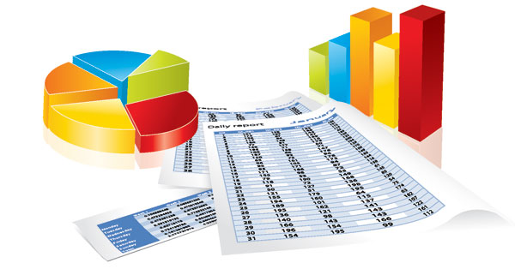

MỤC LỤC
I. Giới thiệu 5
1. Mục đích 5
2. Các định nghĩa, từ viết tắt 5
3. Yêu cầu 6
II. Tổng quan 7
III. Hướng dẫn sử dụng chung 12
1. Quy tắc tính thời gian 12
2. Thao tác với dữ liệu 12
3. Phân trang kết quả 14
4. Nhập ngày/tháng/năm 14
1.1. Nhập ngày/tháng/năm 14
1.2. Nhập tháng/năm 15
1.3. Thao tác với danh sách dữ liệu 15
IV. Hướng dẫn sử dụng các chức năng 16
1. Đăng nhập 16
2. Các chức năng chính 19
1.1. Nhập dữ liệu 19
1.1.1. Dữ liệu giá trị 19
1.1.2. Dữ liệu người 22
1.1.3. Dữ liệu liên kết 26
1.1.4. Dữ liệu NKT 28
1.2. Tìm kiếm/Kết xuất 38
1.2.1. Dữ liệu NKT 39
1.2.2. Dữ liệu người 45
1.2.3. Dữ liệu giá trị 50
1.3. Biểu đồ 53
1.3.1. Tỷ lệ NKT 53
1.3.2. Tỷ lệ Người tập huấn 53
1.3.3. Tỷ lệ giờ tập huấn 53
1.3.4. Số lượng khóa tập huấn 54
1.4. Báo cáo 55
1.4.1. Tổng hợp theo chỉ số 55
1.4.2. Tổng hợp theo mục tiêu 63
1.4.3. Chỉ số cung cấp dịch vụ 67
1.5. Danh mục 69
1.5.1. Tuyến 69
1.5.1.1.1. Thêm mới dữ liệu 69
1.5.1.1.2. Cập nhật dữ liệu 70
1.5.1.1.3. Xóa dữ liệu 70
1.5.2. Mục tiêu/Hoạt động 70
1.5.2.1.1. Thêm mới dữ liệu 71
1.5.2.1.2. Cập nhật dữ liệu 71
1.5.2.1.3. Xóa dữ liệu 72
1.5.2.1.4. Thiết lập chỉ số đánh giá 72
1.5.3. Chỉ số 73
1.5.3.1.1. Thêm mới dữ liệu 74
1.5.3.1.2. Cập nhật dữ liệu 75
1.5.3.1.3. Xóa dữ liệu 75
1.5.3.1.4. Thiết lập dữ liệu target/baseline cho chỉ số 75
1.5.4. Chỉ tiêu đánh giá 77
1.5.4.1.1. Thêm mới dữ liệu 77
1.5.4.1.2. Cập nhật dữ liệu 77
1.5.4.1.3. Xóa dữ liệu 77
1.5.5. Sự kiện 78
1.5.5.1.1. Thêm mới dữ liệu 78
1.5.5.1.2. Cập nhật dữ liệu 79
1.5.5.1.3. Xóa dữ liệu 79
1.5.6. Dạng tật 79
1.5.6.1.1. Thêm mới dữ liệu 79
1.5.6.1.2. Cập nhật dữ liệu 80
1.5.6.1.3. Xóa dữ liệu 81
1.5.7. Điều kiện kinh tế 81
1.5.7.1.1. Thêm mới dữ liệu 81
1.5.7.1.2. Cập nhật dữ liệu 81
1.5.7.1.3. Xóa dữ liệu 82
1.5.8. Hỗ trợ 82
1.5.8.1.1. Thêm mới dữ liệu 82
1.5.8.1.2. Cập nhật dữ liệu 83
1.5.8.1.3. Xóa dữ liệu 83
1.5.9. Nguồn hỗ trợ 83
1.5.9.1.1. Thêm mới dữ liệu 83
1.5.9.1.2. Cập nhật dữ liệu 84
1.5.9.1.3. Xóa dữ liệu 84
1.5.10. Nguyên nhân 84
1.5.10.1.1. Thêm mới dữ liệu 84
1.5.10.1.2. Cập nhật dữ liệu 85
1.5.10.1.3. Xóa dữ liệu 85
1.5.11. Dân tộc 86
1.5.11.1.1. Thêm mới dữ liệu 86
1.5.11.1.2. Cập nhật dữ liệu 86
1.5.11.1.3. Xóa dữ liệu 87
1.5.12. Mức độ khuyết tật 87
1.5.12.1.1. Thêm mới dữ liệu 87
1.5.12.1.2. Cập nhật dữ liệu 87
1.5.12.1.3. Xóa dữ liệu 88

Giới thiệu

Mục đích
- Tài liệu này được xây dựng với mục đích hướng dẫn các chuyên viên nghiệp vụ sử dụng thành thạo phần mềm Nhập chỉ số đánh giá dự án thông qua website Hệ thống chỉ số đánh giá tiến độ thực hiện dự án (KPI)
Lưu ý: Hình minh họa trong tài liệu này có thể đã bị thay đổi không giống thực tế nhưng về cơ bản chức năng của nó tương tự.

Các định nghĩa, từ viết tắt
STT | Từ viết tắt | Từ đầy đủ | Mô tả
 | KPI | Key performance indicator | Hệ thống đánh giá chỉ số dự án
 | NSD | Người sử dụng | Những người sử dụng hệ thống
 | QTHT | Cán trị quản trị hệ thống | Những người sử dụng quản trị hệ thống
 | NKT | Người khuyết tật | Người khuyết tật
 | NCS | Người chăm sóc | Người thực hiện chăm sóc NKT tại hộ gia đình
 | SP | Người tập huấn
 | Textbox | Thành phần cho phép NSD nhập giá trị
 | Combo-box | Thành phần cho phép NSD lựa chọn giá trị từ danh sách
 | Input | Hành động nhập giá trị của NSD

Yêu cầu
- Yêu cầu phần cứng cho máy client:
  - CPU: Pen 4 2.4Ghz
  - RAM: 1GB
  - HDD: 10GB
- Yêu cầu phần mềm: Phần mềm hỗ trợ các phiên bản trình duyệt
- Internet Explorer phiên bản 7 trở lên
- Firefox phiên bản 10 trở lên:
Link download: http://www.mozilla.org/products/download.html?product=firefox-18.0&os=win&lang=en-US
- Google Chrome phiên bản 10 trở lên:
Link download: https://www.google.com/intl/en/chrome/browser/
- Để gõ tiếng Việt có dấu NSD cần sử dụng phần mềm Unikey phiên bản 3.63 trở lên, download tại:
http://prdownloads.sourceforge.net/unikey/Uk363Setup.exe

Tổng quan
- Hệ thống KPI là phần mềm phát triển trên nền web nhằm đánh giá tiến độ thực hiện dự án “Chương trình thực thi chính sách và vật lý trị liệu cho Người khuyết tật (USAID/Direct). Dự án được thực hiện trong 5 năm (từ năm 2016-2020) sử dụng 14 chỉ số gắn vào các hoạt động/mục tiêu cụ thể để đánh giá tiến độ thực hiện.
- Dự án “Chương trình thực thi chính sách và Vật lý trị liệu cho Người khuyết tật (USAID/Direct)” hiện áp dụng cho 03 Tuyến:
  - Trung ương (nhóm Policy)
  - Tỉnh Bình Phước (nhóm Bình Phước)
  - Tỉnh Tây Ninh (nhóm Tây Ninh)
- Dự án sử dụng 13 chỉ số với cách nhập liệu, cách tính giá trị và phạm vi áp dụng cho 03 Tuyến khác nhau, chi tiết:
STT | Mã chỉ số | Tên chỉ số | Diễn giải | Kiểu nhập
 | DMP1 | Phần trăm người hưởng lợi cho biết tăng khả năng độc lập trong cuộc sống hàng do kết quả can thiệp của dự án mang lại | Chỉ số đánh giá thể hiện phần trăm (%) người hưởng lợi cho biết tăng khả năng độc lập trong cuộc sống do kết quả can thiệp của dự án mang lập | Liên kết  Chỉ số tính tự động dựa trên kết quả đánh giá người hưởng lợi
 | DMP4A | Số lượng các cơ quan/đơn vị nhà nước cài đặt/báo cáo dữ liệu tới DIS | Chỉ số nhập thể hiện số lượng cơ quan/đơn vị nhà nước cài đặt/báo cáo dữ liệu tới DIS | Nhập giá trị  Chỉ số nhập giá trị, theo kiểu kỳ quý/năm, áp dụng cho Tuyến Trung ương (Nhóm Policy) nhập
 | DMP4B | Số lượng các cơ quan/đơn vị nhà nước sử dụng dữ liệu từ DIS | Chỉ số nhập thể hiện số lượng cơ quan/đơn vị nhà nước sử dụng dữ liệu từ DIS | Nhập giá trị  Chỉ số nhập giá trị, theo kiểu kỳ quý/năm, áp dụng cho Tuyến Trung ương (Nhóm Policy) nhập
 | DMP6 | Số lượng người khuyết tật hưởng lợi từ các kế hoạch trợ giúp người khuyết tật của tỉnh |  | Chỉ số đếm số lượng NKT có nhận dịch vụ hỗ trợ, áp dụng cho Tuyến Tỉnh (Bình Phước; Tây Ninh)
 | DMPG1 | Phần trăm hộ gia đình có người chăm sóc NKT là nam giới | Chỉ số tính tự động dựa trên số lượng NCS cho NKT có giới tính là “Nam” trên tổng số lượng NKT của tuyến | Liên kết  Chỉ số tính tự động, áp dụng cho Tuyến Tỉnh (Bình Phước, Tây Ninh)
 | DMPG2 | Số người được tập huấn về bạo lực giới | Chỉ số tính tự động dựa trên đếm số lượng SP được tham gia các khóa tập huấn do 03 nhóm tổ chức. | Nhập người  Chỉ số tính tự động, áp dụng cho 03 nhóm
 | DO2.PM6 | Số người khuyết tật được nhận hỗ trợ trực tiếp từ các dự án do USAID tài trợ | Chỉ số tính tự động dựa trên đếm số lượng NKT có ngày nhận dich vụ hỗ trợ từ các chương trình của dự án. | Nhập NKT  Chỉ số có kiểu nhập: “Nhập NKT”, áp dụng cho Tuyến Tỉnh (Bình Phước, Tây Ninh)
 | DO2.PM7 | Số lượng các tổ chức được chính phủ Hoa Kỳ hỗ trợ hoặc/và các hệ thống dịch vụ được tăng cường để phục vụ các nhóm yếu thế | Chỉ số nhập thể hiện số lượng các tổ chức được chính phủ Hoa Kỳ hỗ trợ hoặc/và các hệ thống dịch vụ được tăng cường để phục vụ các nhóm yếu thế | Nhập giá trị  Chỉ số nhập giá trị, theo kiểu kỳ tháng/quý/năm, áp dụng cho Tuyến Trung ương (Nhóm Policy) nhập
 | IP1 | Phần trăm người khuyết tật tập phục hồi chức năng được bảo hiểm y tế chi trả (một phần hoặc toàn phần). | Chỉ số tính tự động dựa trên số lượng NKT được BHYT chi tả (1 phần hoặc toàn phần) trên tổng số lượng NKT của tuyến | Liên kết  Chỉ số tính tự động, áp dụng cho Tuyến Tỉnh (Bình Phước, Tây Ninh)
 | IR2.3.PM1 | Số lượng các luật, chính sách hay thủ tục của Chính phủ Việt Nam được soạn thảo, sửa đổi, và/hoặc ban hành để hỗ trợ cho sự hoà nhập của các nhóm yếu thế | Chỉ số nhập thể hiện số lượng các luật, chính sách hay thủ tục của Chính phủ Việt Nam được soạn thảo, sửa đổi, và/hoặc ban hành để hỗ trợ cho sự hoà nhập của các nhóm yếu thế | Nhập giá trị  Chỉ số nhập giá trị, theo kiểu kỳ tháng/quý/năm, áp dụng cho Tuyến Trung ương (Nhóm Policy) nhập
 | IR2.3.PM2 | Số lượng nhà (người) cung cấp dịch vụ được đào tạo để phục vụ cho các nhóm yếu thế | Chỉ số tính tự động dựa trên đếm số lượng SP được tham gia các khóa tập huấn do 03 nhóm tổ chức. | Nhập người  Chỉ số tính tự động, áp dụng cho 03 nhóm
 | IR2.3.PM3 | Mức độ hài lòng của nam và nữ khuyết tật nhận được dịch vụ xã hội hoặc VLTL/HĐTL/NNTL tại khu vực dự án | Chỉ số tính tự động dựa trên đánh giá mức độ hài lòng của NKT khi nhận dịch vụ hỗ trợ từ dự án | Liên kết  Chỉ số tính tự động, áp dụng cho Tuyến Tỉnh (Bình Phước, Tây Ninh)
 | SubDO2.PM6 | Số lượt người khuyết tật được nhận hỗ trợ trực tiếp từ các dự án do USAID tài trợ | Chỉ số tính tự động dựa trên đếm số lượt NKT có ngày nhận dich vụ hỗ trợ từ các chương trình của dự án. | Liên kết  Chỉ số có kiểu nhập: “Nhập NKT”, áp dụng cho Tuyến Tỉnh (Bình Phước, Tây Ninh)
 | SubIR2.3.PM2 | Số người-giờ tập huấn cho các nhà cung cấp dịch vụ trong kỳ báo cáo | Chỉ số tính tự động thời gian SP tham gia các lớp tập huấn trong kỳ báo cáo | Liên kết  Chỉ số tính tự động, áp dụng cho 03 nhóm

- Hệ thống KPI có các chức năng:
  - Quản trị NSD
    - Thêm mới NSD
    - Cập nhật NSD
    - Phân quyền NSD
    - Đăng nhập
    - Đăng xuất
    - Đổi mật khẩu
  - Nhập dữ liệu
  - Tìm kiếm/kết xuất
    - Tìm kiếm tổng hợp
    - Kết xuất kết quả
  - Báo cáo:
    - Tổng hợp theo chỉ số
    - Tổng hợp theo hoạt động
    - Chỉ số cung cấp dịch vụ
  - Biểu đồ
    - Tỷ lệ NKT
    - Tỷ lệ Người tập huấn
    - Tỷ lệ giờ tập huấn
  - Danh mục
    - Tuyến
    - Mục tiêu/hoạt động
    - Chỉ số
    - Chỉ tiêu đánh giá
    - Sự kiện
    - Dạng tật
    - Điều kiện kinh tế
    - Hỗ trợ
    - Nguồn hỗ trợ
    - Nguyên nhân
    - Dân tộc
    - Mức độ khuyết tật

NSD - Hướng dẫn sử dụng chung
- Hệ thống KPI có các chức năng chung đáp ứng nhu cầu của NSD

Quy tắc tính thời gian
- Hệ thống KPI được xây dựng nhằm mục đích đánh giá các chỉ số dự án cho tổ chức USAID nên các tính thời gian theo năm tài chính của US, cụ thể như sau:
  - Năm tài chính Y (2016) được bắt đầu từ 01/10/Y-1 đến 30/09/Y
  - Quý 1/2016: thời gian từ 01/10/2015 – 31/12/2015
  - Quý 2/2016: thời gian từ 01/01/2016 – 31/03/2016
  - Quý 3/2016: thời gian từ 01/04/2016 – 30/06/2016
  - Quý 4/2016: thời gian từ 01/07/2016 – 30/09/2016
- Cách tính thời gian theo năm tài chính sẽ áp dụng cho việc tra cứu, kết xuất dữ liệu và báo cáo trong hệ thống.

Thao tác với dữ liệu
- Hệ thống KPI cho phép NSD thực thao tác với các bản ghi trong danh sách dữ liệu, danh sách hình ảnh/hành động được sử dụng trong hệ thống.
STT | Hình ảnh | Hành động | Mô tả
 |  | Thực hiện thêm mới dữ liệu | Khi NSD click button “Lưu” hệ thống sẽ thực hiện thêm mới dữ liệu
 |  | Thực hiện cập nhật dữ liệu | Khi NSD click button “Cập nhật” hệ thống thực hiện cập nhật dữ liệu
 |  | Thực hiện xóa dữ liệu | Khi NSD click button “Xóa” hệ thống thực hiện xóa dữ liệu
 |  | Thực hiện chọn dữ liệu | Khi NSD lựa chọn 1 bản ghi dữ liệu và thực hiện click vào button “Chọn”, hệ thống thực hiện chọn thông tin của bản ghi
 |  | Thực hiện hành động hủy | Khi NSD click button “Hủy” hệ thống sẽ thực hiện khởi tạo lại form nhập hoặc tìm kiếm
 |  | Thực hiện hành động quay lại màn hình trước | Khi NSD click button “Quay lại” hệ thống thực hiện quay lại màn hình giao diện nhập thông tin
 |  | Thực hiện tìm kiếm | Khi NSD click button “Tìm kiếm” hệ thống thực hiện tìm kiếm thông tin theo các tham số NSD nhập
 |  | Kết xuất báo cáo | Khi NSD click button “Kết xuất” hệ thông thực hiện kết xuất báo cáo/dữ liệu theo tham số NSD nhập

Phân trang kết quả
- Hệ thống KPI cho phép phân trang dữ liệu khi số lượng bản ghi lớn hơn.

- NSD thực hiện chọn các biểu tượng thực hiện thao tác
STT | Hình ảnh | Hành động | Mô tả
 |  | Chuyển về trang đầu tiên của danh sách | Biểu tượng cho phép chuyển đến trang đầu tiên của danh sách
 |  | Biểu tượng hiển thị khi không chuyển được trang đầu tiên của danh sách
 |  | Chuyển về trang trước của trang hiện tại | Biểu tượng cho phép chuyển đến trang trước của trang hiện tại
 |  | Biểu tượng hiển thị khi không chuyển được trang trước của trang hiện tại
 |  | Biểu tượng hiển thị khi không chuyển được trang sau của trang hiện tại
 |  | Chuyển đến trang sau của trang hiện tại | Biểu tượng cho phép chuyển đến trang sau của trang hiện tại
 |  | Biểu tượng hiển thị khi không chuyển được trang cuối cùng của danh sách
 |  | Chuyển đến trang cuối cùng của danh sách | Biểu tượng cho phép chuyển đến trang cuối cùng của danh sách

Nhập ngày/tháng/năm

Nhập ngày/tháng/năm
- Chọn ngày tháng
  - NSD thực hiện click vào biểu tượng ,
  - Hệ thống hiển thị popup, NSD thực hiện lựa chọn ngày/tháng/năm
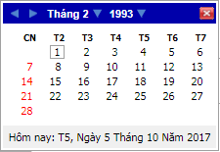

- NSD thực hiện input vào textbox ngày/tháng/năm theo định dạng ddmmyy, hệ thống sẽ tự chuyển đổi giá trị thành dd/mm/yyyy
VD: Cần nhập ngày 20/01/1990: thì NSD chỉ cần cho con trỏ chuột vào textbox, input giá trị: 200190, hệ thống sẽ chuyển đổi giá trị thành 20/01/1990.

Nhập tháng/năm
- NSD thực hiện input vào textbox tháng/năm theo định dạng ddyy, hệ thống sẽ tự chuyển đổi giá trị thành dd/ yyyy.
VD: Cần nhập tháng 01/1990: thì NSD chỉ cần cho con trỏ chuột vào textbox, input giá trị: 0190, hệ thống sẽ chuyển đổi giá trị thành 01/1990.

Thao tác với danh sách dữ liệu
- Hệ thống KPI cho phép NSD thực thao tác với các bản ghi trong danh sách dữ liệu, danh sách hình ảnh/hành động được sử dụng trong hệ thống.
STT | Hình ảnh | Hành động | Mô tả
 |  | Thực hiện cấu hình các chỉ số vào mục tiêu/hành động | Khi NSD click biểu tương hệ thống thực hiện chuyển sang trang cho phép NSD thực hiện lựa chọn “Chỉ số” cho “Mục tiêu/Hành động”
 |  | Thực hiện xóa bản ghi | Khi NSD click biểu tượng hệ thống hiển thị thông báo  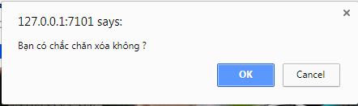  Để xác nhận với NSD có thực hiện xóa bản ghi vừa chọn không?
 |  | Thực hiện cập nhật bản ghi | Khi NSD click biểu tượng hệ thống cho phép NSD cập nhật dữ liệu cho ghi vừa chọn
 |  | Thực hiện thêm mới dữ liệu “Target/Baseline” cho chỉ số | Khi NSD click biểu tượng hệ thống thực hiện chuyển sang trang cho phép NSD thực hiện nhập mới dữ liệu Target/Baseline cho chỉ số

Hướng dẫn sử dụng các chức năng

Đăng nhập
- NSD được QTHT cấp tài khoản để sử dụng phần mềm
- NSD truy cập sử dụng trình duyệt web (browser) firefox, chrome, .. truy cập vào địa chỉ:
  - http://113.161.177.20/kpi/login.html
- Giao diện màn hình đăng nhập hệ thống, NSD sử dụng username/password (tên đăng nhập/mật khẩu) để nhập.
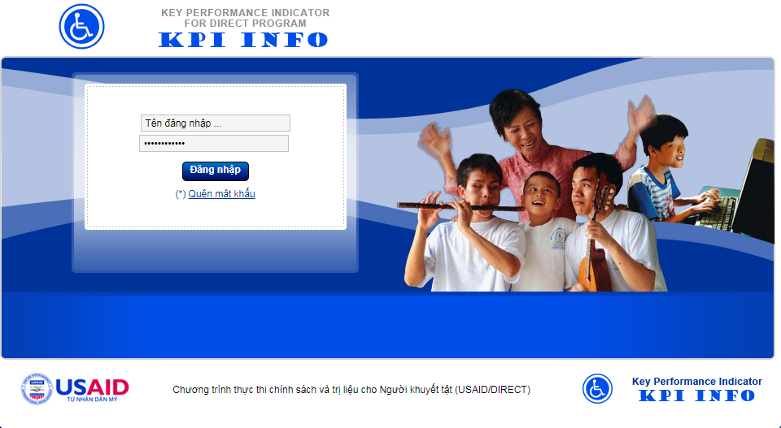
- Nhấn vào nút “Đăng nhập” để đăng nhập vào hệ thống.
- Sau khi đăng nhập vào hệ thống NSD sẽ làm việc với màn hình chính của chương trình:

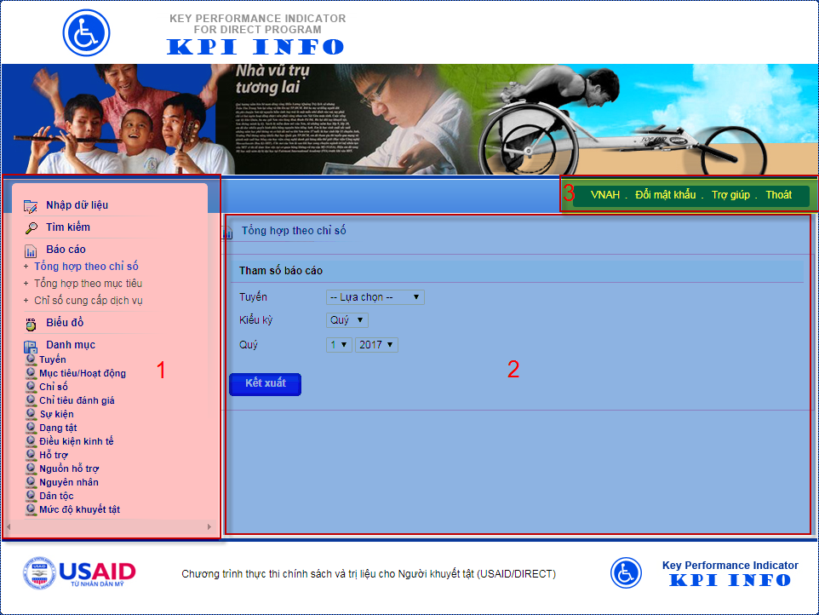
Giao diện hệ thống sau khi đăng nhập thành công
- Màn hình chính của chương trình bao gồm 3 phần:
- (1) - Menu trái: nơi NSD thao tác để chuyển qua lại giữa các chức năng của chương trình
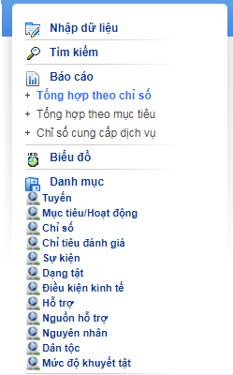
Ghi chú: tùy theo phân quyền của NSD thì số lượng chức năng hiển thị sẽ là khác nhau.
- (3) - Menu trên: hiển thị thông tin NSD bao gồm:
  - Tên tài khoản
  - Đổi mật khẩu: cho phép NSD thực hiện đổi mật khẩu.
  - Trợ giúp: cho phép NSD download tài liệu HDSD phần mềm
  - Thoát: cho phép NSD thực hiện “Đăng xuất” khỏi phần mềm.

- (2) - Form giữa: vùng hiển thị giao diện các chức năng khi NSD chọn từ Menu trái

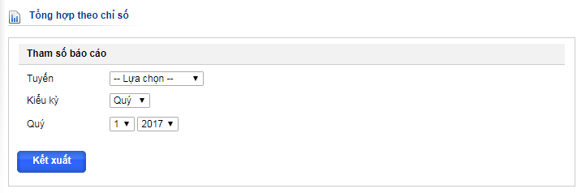

Các chức năng chính

NSD - Nhập dữ liệu
- Chức năng này dùng để nhập thông tin dữ liệu cho các chỉ số. NSD có thể thực hiện các thao tác thêm mới, chỉnh sửa, xóa bằng chức năng này.
- Hệ thống có 14 chỉ số tương ứng với 04 kiểu nhập:
- Nhập giá trị
- Nhập người/giờ tập huấn
- Nhập NKT
- Liên kết (chỉ số không có form nhập)

Dữ liệu giá trị
- Thực hiện thao tác thêm mới dữ liệu, NSD thực hiện các bước sau:
- Bước 1: Đăng nhập vào hệ thống như mục 1.
- Bước 2: Chọn chức năng “Nhập dữ liệu” từ menu chức năng
- Bước 3: Chọn chỉ số đánh giá cần nhập từ danh sách (như hình minh họa)
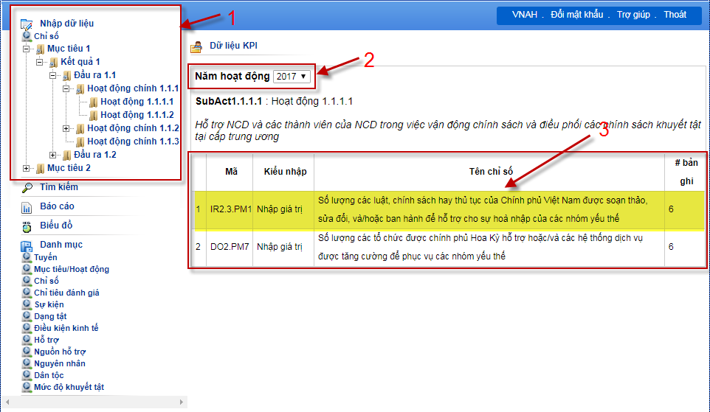
Giao diện lựa chọn chỉ số
- Bước 4: Chọn chỉ số cần nhập dữ liệu
  - Với chỉ tiêu nhập giá trị thì giao diện nhập:
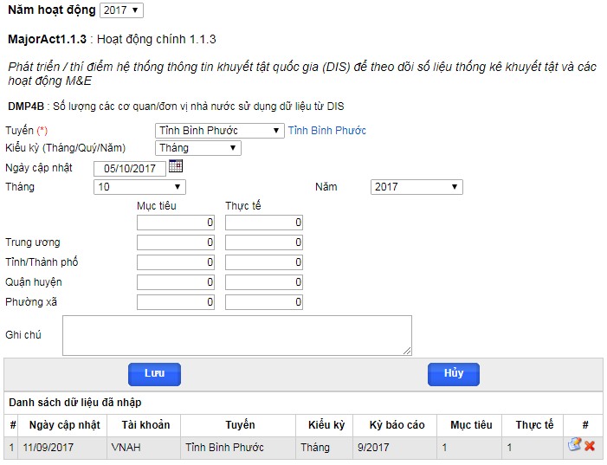
Giao diện nhập dữ liệu giá trị với kiểu kỳ Tháng
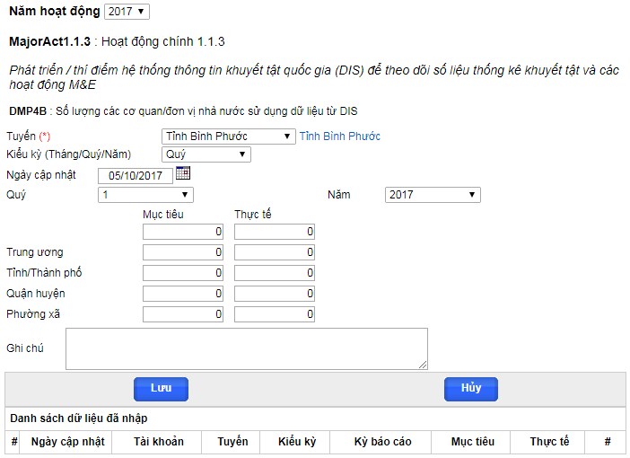
Giao diện nhập dữ liệu giá trị với kiểu kỳ Quý

- NSD có thể lựa chọn “Kiểu kỳ” (Tháng/Quý) tương ứng phần mềm sẽ hiển thị giao diện nhập dữ liệu Tháng/Quý cho chỉ tiêu
- NSD lựa chọn Tháng/Quý và Năm và nhập giá trị vào Textbox “Thực tế”
- Mỗi một kỳ Tháng/Quý NSD chỉ được phép nhập 1 lần, nếu nhập dữ liệu nhiều hơn 1 lần cho 1 kỳ Tháng/Quý thì phần mềm sẽ hiển thị thông báo

Dữ liệu người
- Thực hiện thao tác thêm mới dữ liệu, NSD thực hiện các bước sau:
- Bước 1: Đăng nhập vào hệ thống.
- Bước 2: Chọn chức năng “Nhập dữ liệu” từ menu chức năng
- Bước 3: Chọn chỉ số đánh giá cần nhập từ danh sách (như hình minh họa)
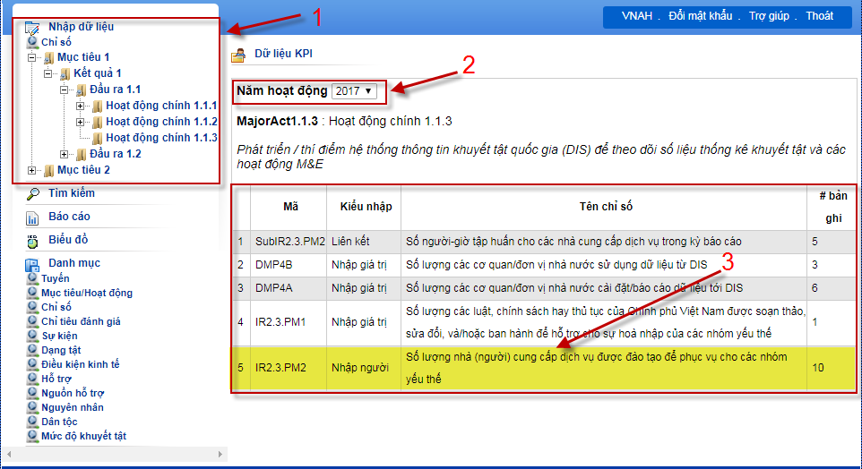

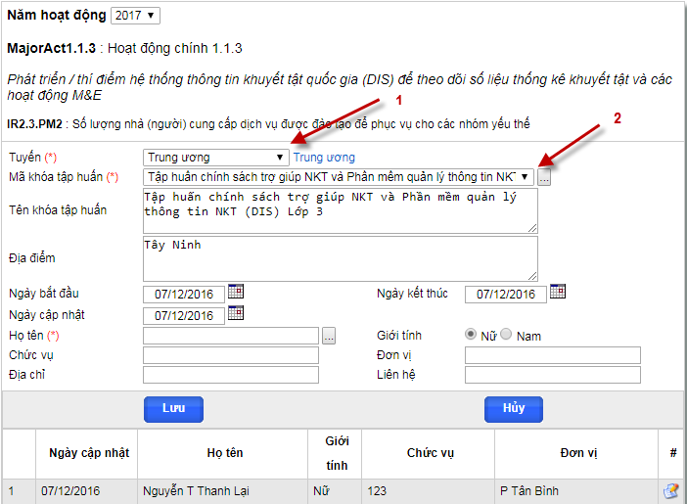
Giao diện nhập thông tin dữ liệu Người
- NSD thực hiện các bước sau để lựa chọn “Khóa tập huấn”, “Người tập huấn”, …:
- Bước 1: Lựa chọn “Tuyến”
- Bước 2: Lựa chọn “Mã khóa tập huấn” từ combo-box
  - Nếu combo-box đã có Khóa tập huấn thì NSD thực thiện lựa chọn, các thông tin “Tên khóa tập huấn”, “Địa điểm”, “Ngày bắt đầu”, “Ngày kết thúc”, … của khóa tập huấn sẽ được fill vào form nhập liệu.
  - Nếu combo-box chưa có Khóa tập huấn thì NSD thực hiện click vào button (…) để chuyển sang form quản lý khóa tập huấn.
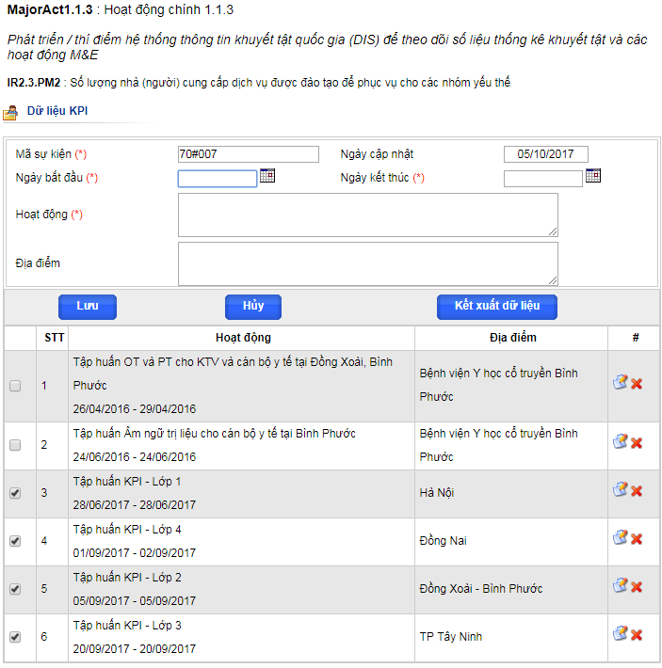
Giao diện trang lựa chọn Khóa tập huấn

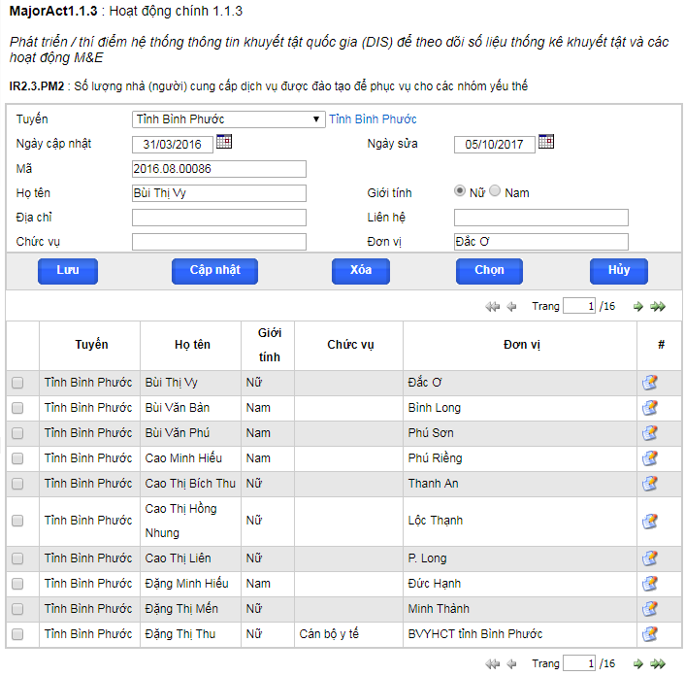
Giao diện trang lựa chọn Người tập huấn
STT | Tên trường | Mô tả | Cách nhập
 | Tuyến | Địa bàn (tuyến) mà SP ở | NSD chọn giá trị trong combo-box
 | Ngày cập nhật | Ngày thực hiện cập nhật thông tin | - Hệ thống tự hiển thị sẵn ngày hiện tại. NSD có thể nhấn vào khung nhập để bật công cụ lịch và chọn ngày cập nhật khác.
 | Ngày sửa | Ngày thực hiện sửa thông tin | – Hệ thống thực hiện hiển thị sãn ngày hiện tại khi NSD thực hiện sửa thông tin. NSD có thể nhấn vào khung nhập để bật công cụ lịch và chọn ngày sửa khác
 | Mã | Mã SP do hệ thống tự sinh | - Hệ thống tự sinh, NSD không được nhập
 | Họ tên | Ngày sinh của NKT | NSD nhập từ bàn phím
 | Địa chỉ | Thông tin địa chỉ cửa SP | NSD nhập từ bàn phím
 | Liên hệ | Thông tin liên hệ của SP | NSD nhập từ bàn phím
 | Chức vụ | Thông tin chức vụ của SP | NSD nhập từ bàn phím
 | Đơn vị | Thông tin đơn vị của SP | NSD nhập từ bàn phím

Dữ liệu liên kết
- Thực hiện thao tác thêm mới dữ liệu, NSD thực hiện các bước sau:
- Bước 1: Đăng nhập vào hệ thống.
- Bước 2: Chọn chức năng “Nhập dữ liệu” từ menu chức năng
- Bước 3: Chọn chỉ số đánh giá cần nhập từ danh sách (như hình minh họa)
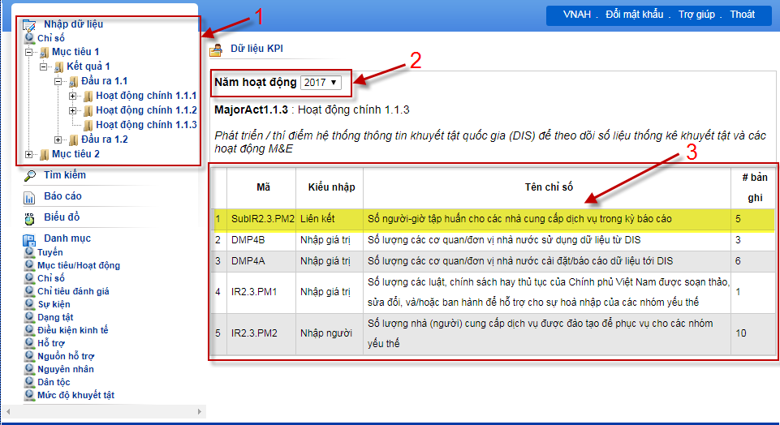
  - Với chỉ tiêu nhập Dữ liệu Người thì giao diện nhập:
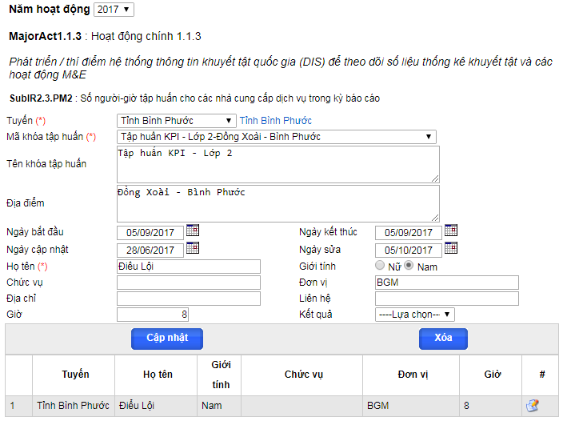

STT | Tên trường | Mô tả | Cách nhập
 | Tuyến | Thông tin tuyến | NSD chọn giá trị trong combo-box
 | Mã khóa tập huấn | Thông tin Mã khóa tập huấn | NSD lựa chọn thông tin tuyến từ combo-box Tuyến, hệ thống sẽ hiển thị danh sách các khóa tập huấn
 | Tên khóa tập huấn | Thông tin tên khóa tập huấn | NSD nhâp từ bàn phím
 | Địa điểm | Thông tin địa điểm tập huấn | NSD nhập từ bàn phím
 | Ngày bắt đầu | Thông tin ngày bắt đầu khóa tập huấn | NSD nhập từ bàn phím
 | Ngày kết thúc | Thông tin ngày kết thúc khóa tập huấn | NSD nhập từ bàn phím
 | Ngày cập nhật | Thông tin ngày cập nhật | NSD nhập từ bàn phím
 | Ngày sửa | Thông tin ngày sửa | NSD nhập từ bàn phím
 | Họ tên | Thông tin họ tên của Người tập huấn | NSD nhập từ bàn phím
 | Chức vụ | Thông tin chức vụ của Người tập huấn | NSD chọn giá trị trong combo-box
 | Địa chỉ | Thông tin địa chỉ của Người tập huấn | NSD lựa chọn radio (Nữ/Nam)
 | Liên hệ | Thông tin liên hệ của Người tập huấn | NSD lựa chọn giá trị trong combo-box
 | Giờ | Thông tin số lượng giờ tập huấn của Người tập huấn | NSD nhập từ bàn phím, chỉ nhập giá trị kiểu số
 | Kết quả | Thông tin đánh giá kết quả tập huấn | NSD lựa chọn giá trị trong combo-box

Dữ liệu NKT
- Dữ liệu NKT phục vụ cho việc đánh giá các chỉ số liên quan đến NKT, hiện hệ thống KPI đang thiết lập hiển thị màn hình nhập dữ liệu NKT khi NSD click vào Hoạt động chính 2.2.2.
- Màn hình nhập sẽ bao gồm các tab:
  - Thông tin chung
  - Phân loại
  - Nhu cầu DVHT
  - Cung cấp DVHT
  - Kết quả PHCN
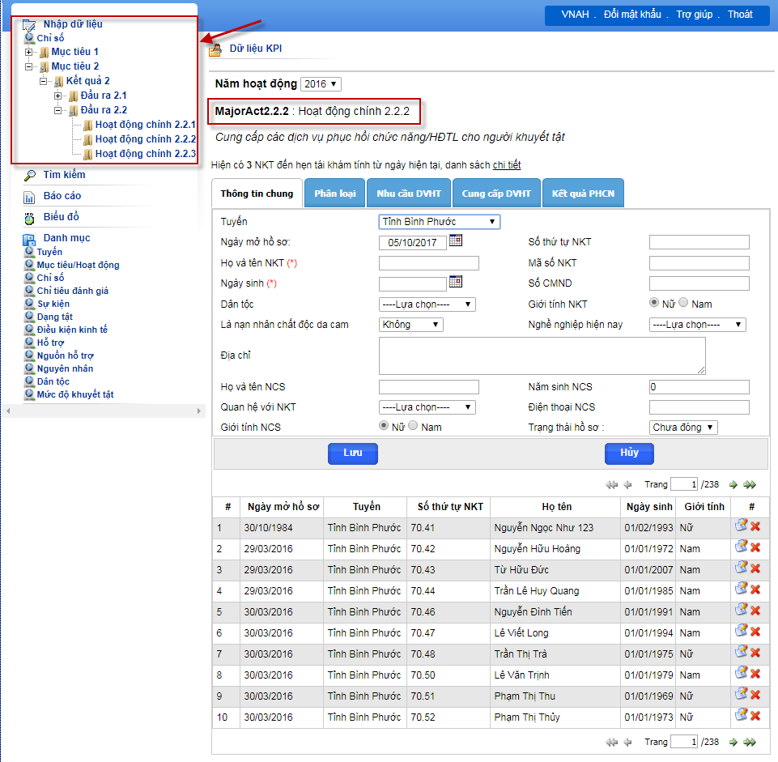
Giao diện nhập dữ liệu NKT
- NSD có thể di chuyển qua lại giữa các tab này bằng cách nhấn chuột vào tab cần đến.
Hệ thống KPI đang đếm số lượng NKT có lịch tái khám trong tháng hiện tại và nhắc nhở cho NSD: “Hiện có (x) NKT đén hẹn tái khám …, danh sách chi tiết”, NSD click vào link “chi tiết” hệ thống sẽ hiển thị popup thông tin chi tiết danh sách như hình minh họa dưới.

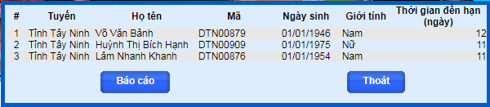
- Tab Thông tin chung
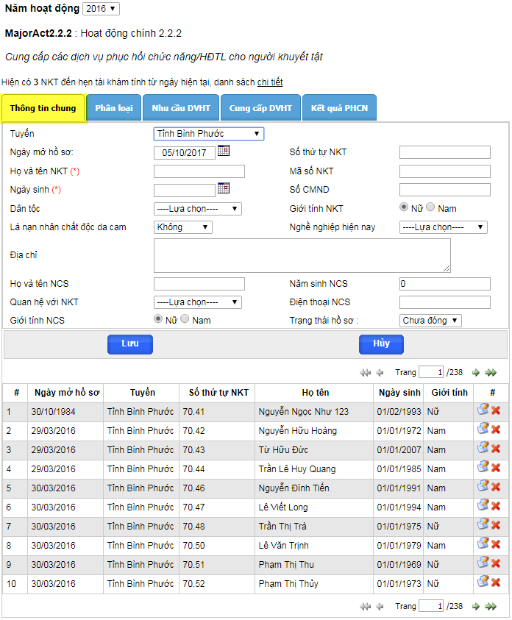
Giao diện nhập Thông tin chung cho NKT
- Danh sách các thông tin:
STT | Tên trường | Mô tả | Cách nhập
 | Tuyến | Thông tin tuyến | NSD chọn giá trị trong combo-box
 | Ngày mở hồ sơ | Thông tin ngày mở hồ sơ của NKT | - Hệ thống tự hiển thị sẵn ngày hiện tại. NSD có thể nhấn vào khung nhập để bật công cụ lịch và chọn ngày cập nhật khác.  - Ngày cập nhật này sẽ được sử dụng để theo dõi các lần nhập thông tin và dùng để phân NKT vào các kỳ báo cáo.
 | Số thứ tự NKT | Thông tin số thứ tự của NKT | Hệ thống tự sinh Số thứ tự NKT khi NSD lựa chọn Tuyến
 | Họ và tên NKT | Thông tin Họ và tên của NKT | NSD nhập từ bàn phím
 | Mã số NKT | Thông tin Mã số của NKT | NSD nhập từ bàn phím
 | Ngày sinh | Thông tin Ngày sinh của NKT | NSD nhập từ bàn phím
 | Số CMND | Thông tin Số CMND | NSD nhập từ bàn phím
 | Dân tộc | Thông tin Dân tộc | NSD chọn giá trị trong combo-box
 | Giới tính | Thông tin Giới tính của NKT | NSD lựa chọn radio (Nữ/Nam)
 | Là nạn nhân chất độc da cam | Thông tin xác định NKT có thuộc diện Nạn nhân chất độc da cam | NSD chọn giá trị trong combo-box
 | Địa chỉ | Thông tin Địa chỉ của NKT | NSD nhập từ bàn phím
 | Họ và tên NCS | Thông tin Họ và tên NCS | NSD nhập từ bàn phím
 | Năm sinh NCS | Thông tin Năm sinh NSC | NSD nhập từ bàn phím
 | Quan hệ với NKT | Thông tin Quan hệ của NCS với NKT | NSD chọn giá trị trong combo-box
 | Điện thoại NCS | Thông tin điện thoại liên hệ của NCS | NSD nhập từ bàn phím
 | Giới tính NCS | Thông tin Giới tính của NCS | NSD nhập từ bàn phím
 | Tình trạng hồ sơ | Thông tin Tỉnh trạng hồ sơ của NKT | NSD chọn giá trị trong combo-box

  - NSD nhập các thông tin theo hướng dẫn trong bảng trên. Các trường có đánh dấu (*) màu đỏ là trường bắt buộc phải nhập.
  - Sau khi đã nhập đầy đủ các thông tin cần thiết, NSD nhấn nút Lưu để lưu các thông tin đã nhập vào hệ thống. Trong trường hợp NSD quên nhấn nút Lưu sau khi đã nhập xong hoặc chưa nhập đủ các trường bắt buộc phải nhập hệ thống sẽ có thông báo nhắc và không cho chuyển sang tab khác.
  - NSD tiếp tục chuyển sang các mục nhập thông tin khác sau khi đã nhập xong phần thông tin chung.
- Tab Phân loại
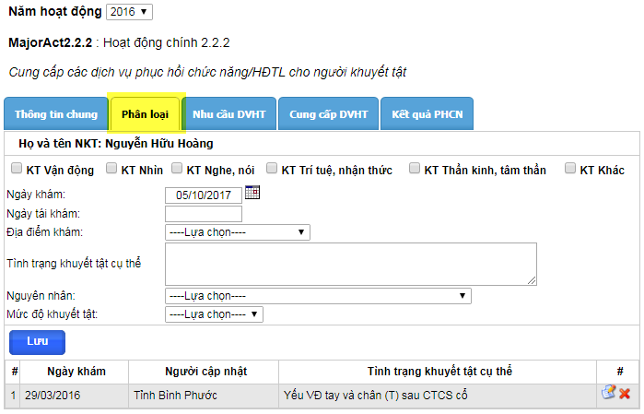
Giao diện nhập thông tin Phân loại cho NKT
  - NSD nhập thời điểm mắc khuyết tật của NKT bằng cách nhấn vào khung để bật công cụ lịch và chọn ngày. NSD có thể nhập thông tin chi tiết về khuyết tật vào khung Tình trạng khuyết tật cụ thể.
  - NSD lựa chọn nguyên nhân của khuyết tật và mức độ của khuyết tật theo danh sách của 2 khung Nguyên nhân và Mức độ khuyết tật, sau đó nhấn nút Lưu để lưu lại các thông tin vừa nhập.
- Danh sách các thông tin
STT | Tên trường | Mô tả | Cách nhập
 | Tuyến | Thông tin Tuyến | NSD chọn giá trị trong combo-box
 | Dạng tật | Thông tin dạng tật của NKT | NSD lựa chọn check-box
 | Ngày khám | Thông tin ngày khám của NKT | - Hệ thống tự hiển thị sẵn ngày hiện tại. NSD có thể nhấn vào khung nhập để bật công cụ lịch và chọn ngày khác.  - Ngày khám này sẽ được sử dụng để theo dõi các lần nhập thông tin và dùng để phân NKT vào các kỳ báo cáo.
 | Ngày tái khám | Thông tin ngày tái khám của NKT | - Hệ thống tự hiển thị sẵn ngày hiện tại. NSD có thể nhấn vào khung nhập để bật công cụ lịch và chọn ngày khác.  - Ngày khám này sẽ được sử dụng để theo dõi các lần nhập thông tin và dùng để phân NKT vào các kỳ báo cáo.
 | Địa điểm khám | Thông tin địa điểm khám | NSD chọn giá trị trong combo-box
 | Tình trạng khuyết tật cụ thể | Thông tin tình trạng khuyết tật | NSD nhập từ bàn phím
 | Nguyên nhân khuyết tật | Thông tin nguyên nhân khuyết tật của NKT | NSD chọn giá trị trong combo-box
 | Mức độ khuyết tật | Thông tin mức độ khuyết tật của NKT | NSD chọn giá trị trong combo-box

- Tại tab Nhu cầu DVHT
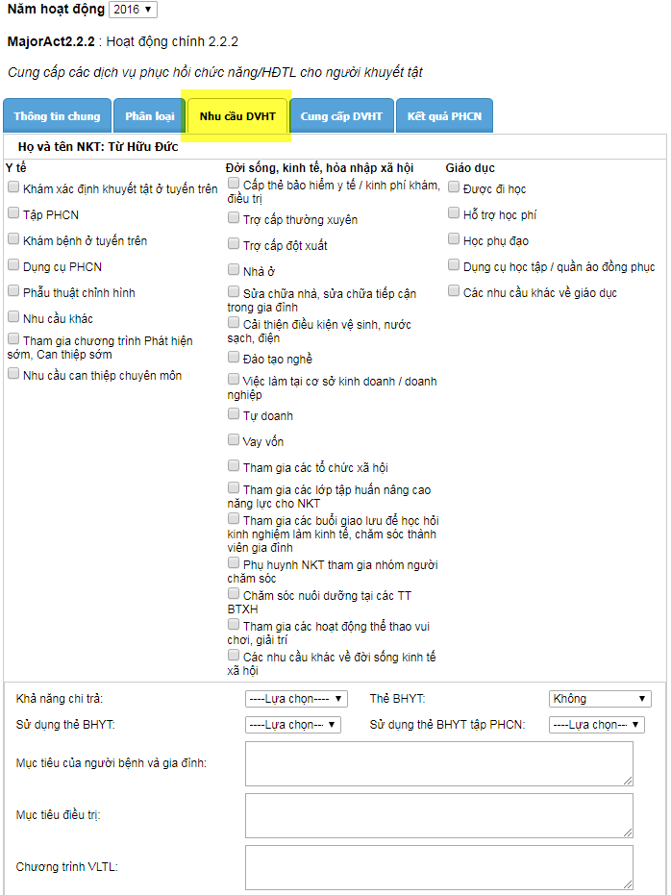
Giao diện nhập thông tin Nhu cầu DVHT cho NKT
- Tại tab Hỗ trợ đã nhận
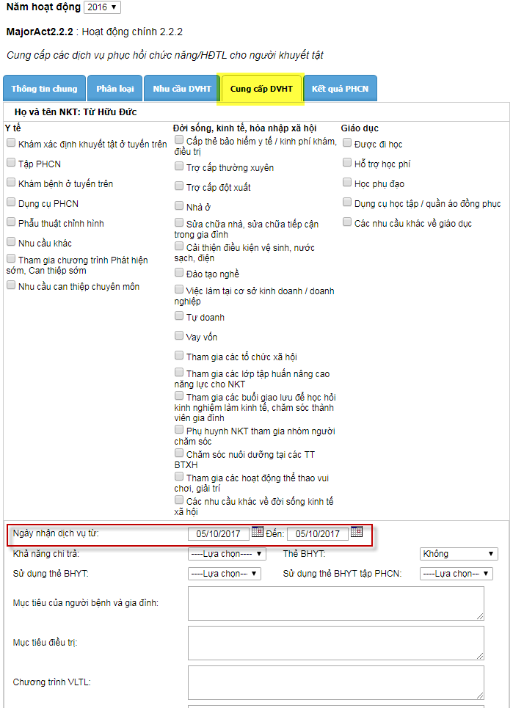
Giao diện nhập thông tin Cung cấp DVHT cho NKT
- Danh sách các thông tin
STT | Tên trường | Mô tả | Cách nhập
 | Ngày nhận dịch vụ từ | Thông tin ngày nhận dịch vụ từ | - Hệ thống tự hiển thị sẵn ngày hiện tại. NSD có thể nhấn vào khung nhập để bật công cụ lịch và chọn ngày khác.  -“Ngày nhận dịch vụ từ” sẽ được sử dụng để theo dõi các lần nhập thông tin và dùng làm cơ sở tính toán các báo cáo.
 | Ngày nhận dịch vụ đến | Thông tin ngày nhận dịch vụ đến | - Hệ thống tự hiển thị sẵn ngày hiện tại. NSD có thể nhấn vào khung nhập để bật công cụ lịch và chọn ngày khác.  -“Ngày nhận dịch vụ đến” sẽ được sử dụng để theo dõi các lần nhập thông tin và dùng làm cơ sở tính toán các báo cáo.
 | Khả năng chi trả | Thông tin Khả năng chi trả | NSD chọn giá trị trong combo-box
 | Thẻ BHYT | Thông tin Thẻ BHYT | NSD chọn giá trị trong combo-box
 | Sử dụng thẻ BHYT | Thông tin mục đích sử dụng Thẻ BHYT | NSD chọn giá trị trong combo-box
 | Sử dụng thẻ BHYT tập PHCN | Thông tin sử dụng thẻ BHYT | NSD chọn giá trị trong combo-box
 | Mục tiêu của người bệnh và gia đình | Thông tin Mục tiêu của người bệnh và gia đình | NSD chọn giá trị trong combo-box
 | Mục tiêu điều trị | Thông tin Mục tiêu điều trị | NSD nhập từ bàn phím
 | Chương trình VLTL | Thông tin chương trình Vật lý trị liệu | NSD nhập từ bàn phím
 | Chương trình HĐTL | Thông tin chương trình Hoạt động trị liệu | NSD nhập từ bàn phím
 | Nhu cầu trợ giúp khác | Thông tin nhu cầu trợ giúp khác | NSD nhập từ bàn phím
 | Trợ giúp khác | Thông tin trợ giúp khác | NSD chọn giá trị trong combo-box
 | Cụ thể về hỗ trợ | Thông tin cụ thể về hỗ trợ | NSD nhập từ bàn phím
 | Nguồn hỗ trợ | Thông tin nguồn hỗ trợ | NSD chọn giá trị trong combo-box
 | Cụ thề về nguồn hỗ trợ | Thông tin cụ thể về nguồn hỗ trợ | NSD nhập từ bàn phím

- Tại tab Kết quả PHCN
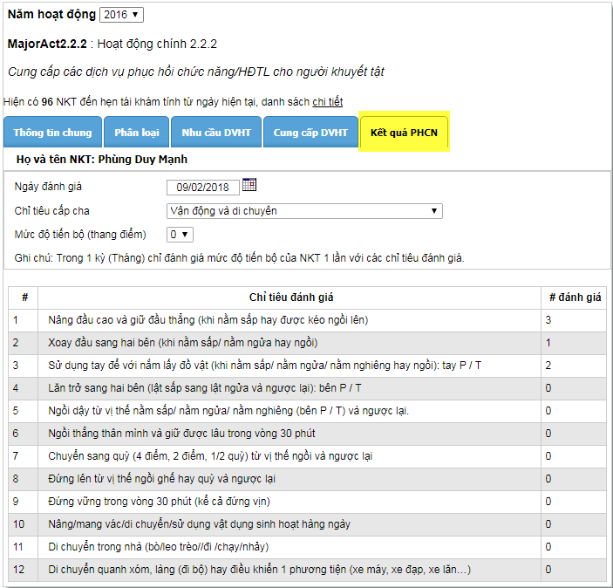
Giao diện nhập thông tin Kết quả PHCN cho NKT
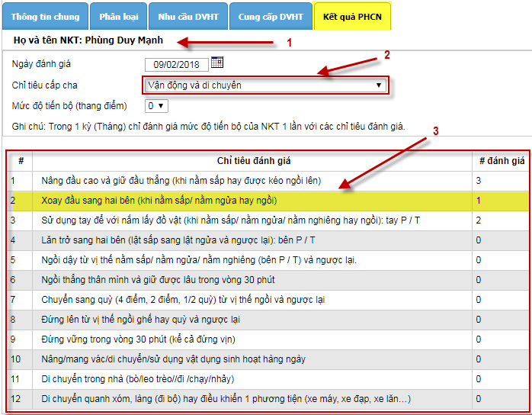
Giao diện lựa chọn chỉ tiêu đánh giá cho NKT
- NSD thực hiện các bước sau:
- Bước 1: Đăng nhập lựa chọn NKT cần nhập thông tin đánh giá.
- Bước 2: Lựa chọn “Chỉ tiêu cấp cha”, tương ứng với chỉ tiêu cấp cha lựa chọn thì danh sách “Chỉ tiêu đánh giá” gốm các thông tin: Tên chỉ tiêu, số lần được đánh giá (# đánh giá)
- Bước 3: Chọn chỉ số đánh giá cần nhập từ danh sách (như hình minh họa)

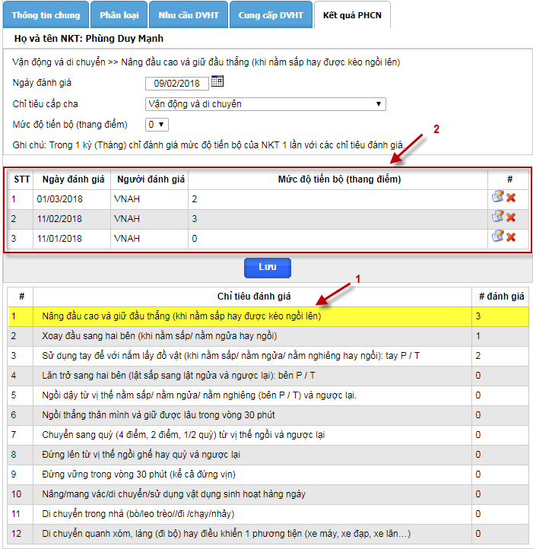
Giao diện cập nhật thông tin Đánh giá theo chỉ tiêu cho NKT
- NSD thực hiện các bước sau:
- Bước 1: NSD lựa chọn chỉ tiêu đánh giá từ danh sách, hệ thống hiển thị thông tin các lần đánh giá của chỉ tiêu.
- Bước 2: NSD thực hiện lựa chọn combo-box (thang điểm), ngày đánh giá để thực hiện đánh giá.
- Bước 3: Chọn chỉ số đánh giá cần nhập từ danh sách (như hình minh họa)

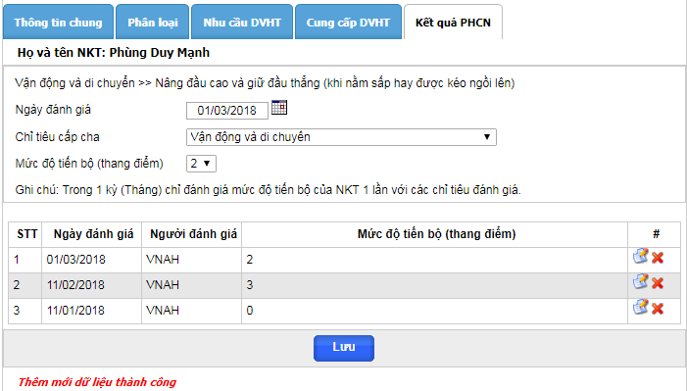
Giao diện Thêm mới thông tin Đánh giá thành công

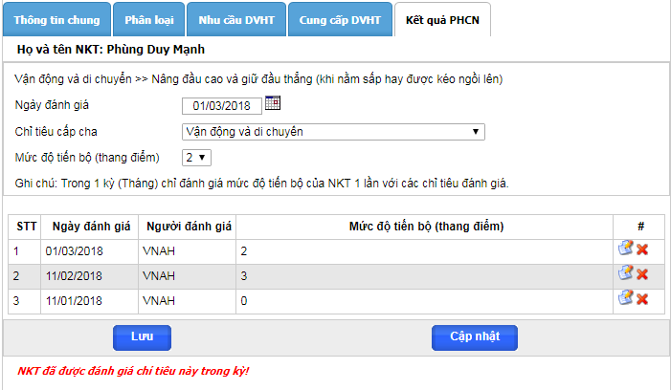
Giao diện nhập thông tin Đánh giá không thành công

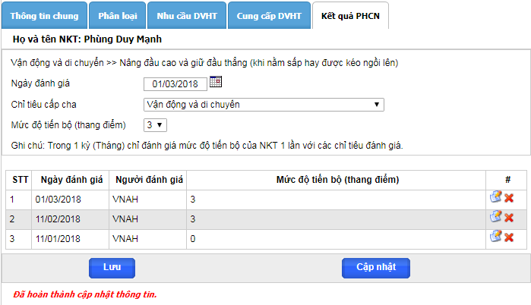
Giao diện Cập nhật thông tin Đánh giá thành công

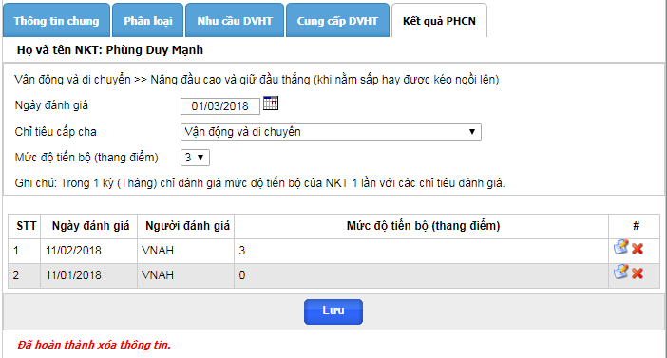
Giao diện Xóa thông đánh giá thành công

NSD - Tìm kiếm/Kết xuất
- Chức năng Tìm kiếm tổng hợp cho phép NSD tìm kiếm thông tin theo một tiêu chí nhất định hoặc kết hợp nhiều tiêu chí để tìm ra các thông tin thỏa mãn toàn bộ các tiêu chí này.
- Hệ thống KPI cho phép NSD thực hiện thông tin theo “Loại dữ liệu”, hiện hệ thống có 03 loại thông tin đã nhập:
- Dữ liệu NKT
- Dữ liệu người
- Dữ liệu giá trị
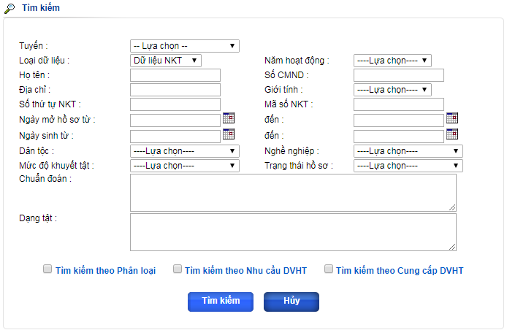
Giao diện tìm kiếm thông tin “Dữ liệu NKT”
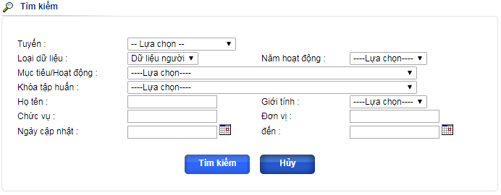
Giao diện tìm kiếm thông tin “Dữ liệu người”

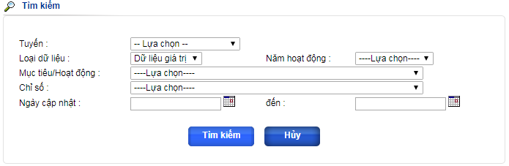
Giao diện tìm kiếm thông tin “Dữ liệu giá trị”

Dữ liệu NKT
- Để sử dụng chức năng, NSD thực hiện đăng nhập vào hệ thống.
- Sau đó nhấn chọn mục Tìm kiếm tại menu trái, chọn tiếp mục Tìm kiếm theo tham số
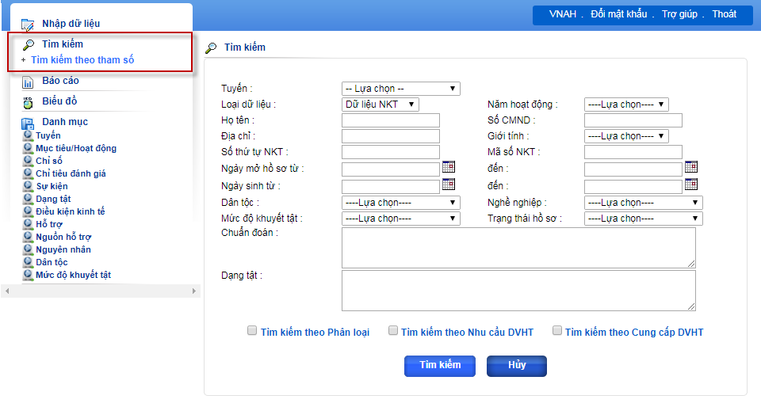
Giao diện chức năng tìm kiếm loại Dữ liệu NKT
- NSD thực hiện tìm kiếm bằng cách nhập thông tin cần tìm vào ô tương ứng trong màn hình tìm kiếm, sau đó nhấn chọn nút Tìm kiếm để bắt đầu tìm, nhấn chọn nút Hủy để xóa nhanh toàn bộ các thông tin tìm kiếm vừa nhập để bắt đầu lại.
- Danh sách tham số tìm kiếm:
STT | Tên trường | Mô tả | Cách nhập
 | Tuyến | Thông tin tuyến | NSD chọn giá trị trong combo-box
 | Năm hoạt động | Thông tin năm hoạt động của dự án | NSD chọn giá trị trong combo-box
 | Họ tên | Thông tin Họ tên của NKT | NSD nhập từ bàn phím
 | Số CMND | Thông tin Số CMND của NKT | NSD nhập từ bàn phím
 | Địa chỉ | Thông tin Địa chỉ của NKT | NSD nhập từ bàn phím
 | Giới tính | Thông tin Giới tính của NKT | NSD nhập từ bàn phím
 | Số thứ tự NKT | Thông tin Số thứ tự NKT | NSD nhập từ bàn phím
 | Mã số NKT | Thông tin Mã số NKT | NSD nhập từ bàn phím
 | Ngày mở hồ sơ từ | Thông tin Ngày mở hồ sơ của NKT | NSD nhập từ bàn phím
 | Ngày mở hồ sơ đến | Thông tin Ngày mở hồ sơ của NKT | NSD nhập từ bàn phím
 | Ngày sinh từ | Thông tin Ngày sinh của NKT | NSD nhập từ bàn phím
 | Ngày sinh đến | Thông tin Ngày sinh của NKT | NSD nhập từ bàn phím
 | Dân tộc | Thông tin Dân tộc của NKT | NSD chọn từ combo-box
 | Mức độ khuyết tật | Thông tin Mức độ khuyết tật của NKT | NSD chọn từ combo-box
 | Tình trạng hồ sơ | Thông tin tình trạng hồ sơ | NSD chọn từ combo-box
 | Chuẩn đoán | Thông tin chuẩn đoán | NSD nhập từ bàn phím
 | Dạng tật | Thông tin dạng tật của NKT | NSD nhập từ bàn phím

NSD có thể kết hợp nhiều tiêu chí vào trong một lần tìm kiếm.
VD: NSD cần tìm toàn bộ các NKT thuộc Phường 1 có ngày sinh từ 01/01/1950 đến 01/01/2012. NSD sẽ chọn tuyến Phường 1 trong danh sách có sẵn tại ô Các tuyến, nhấn chọn vào ô Ngày sinh từ để bật công cụ lịch và chọn ngày 01/01/1950. Nhấn tiếp vào ô Đến bật công cụ lịch và chọn ngày 01/01/2012, sau đó nhấn nút Tìm kiếm.
NSD có thể nhấn chọn nhiều mục cùng 1 lúc. Màn hình tìm kiếm sẽ tự động mở rộng thêm phần hiển thị các tiêu chí tìm kiếm của mục đã được chọn tại phía dưới cùng:
- NSD thao tác chọn các tiêu chí tìm kiếm tương tự như đã hướng dẫn và nhấn nút Tìm kiếm để tìm theo các tiêu chí đã chọn, hoặc nhấn nút Xóa tiêu chí để xóa nhanh các tiêu chí đã chọn và tìm kiếm lại từ đầu.
- Sau khi hệ thống trả ra kết quả các NKT tìm được theo tiêu chí đã chọn, NSD có thể nhấn vào tên của NKT tại cột Họ và tên của màn hình kết quả để vào hồ sơ thông tin của NKT đó:
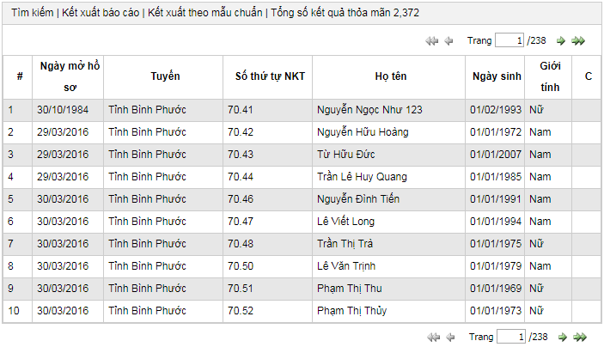
Những NKT có đánh dấu “C” như trong hình là những NKT thuộc diện nạn nhân chất độc da cam.
- Để tiếp tục tìm kiếm theo các tiêu chí khác, NSD nhấn chọn nút Tìm kiếm tiếp phía trên màn hình kết quả, chương trình sẽ quay lại màn hình tìm kiếm chính. Để lọc thông tin sâu hơn với các kết quả tìm kiếm đang có NSD nhấn chọn nút Tìm kiếm nâng cao, chương trình sẽ hiển thị thêm một số tiêu chí, NSD chọn các tiêu chí này theo ý muốn và nhấn nút Tìm kiếm để lọc kết quả một lần nữa:
- NSD có thể nhấn chọn nút Kết xuất báo cáo để xuất báo cáo về các kết quả tìm kiếm , NSD nhấn chọn các thông tin cần đưa ra báo cáo và nhấn nút Xuất báo cáo để lưu kết quả ra file.
- Hiện hệ thống KPI cung cấp 02 loại kết xuất báo cáo: Kết xuất báo cáo (theo tham số tùy chọn) và kết xuất theo mẫu chuẩn.
- Kết xuất báo cáo
  - NSD click vào link “Kết xuất báo cáo” tại màn hình kết quả tìm kiếm.
  - Hệ thống KPI hiển thị popup dữ liệu báo cáo cho NSD lựa chọn
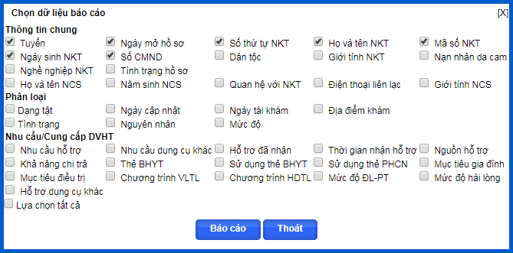
Màn hình popup lựa chọn dữ liệu báo cáo
  - NSD lựa chọn và click vào Báo cáo
  - Giao diện file kết xuất báo cáo
STT | Tuyến | Ngày mở hồ sơ | Số thứ tự NKT | Họ tên NKT | Mã số NKT | Ngày sinh NKT | Số CMND
1 | Tỉnh Bình Phước | 28/03/2016 | 70.01 | Phùng Duy Mạnh | DBP00001 | 01/01/2003
2 | Tỉnh Bình Phước | 28/03/2016 | 70.02 | Hoàng Đức Vỹ | DBP00002 | 01/01/1995
3 | Tỉnh Bình Phước | 28/03/2016 | 70.03 | Hoàng Thị Liễu | DBP00003 | 01/01/1992
4 | Tỉnh Bình Phước | 28/03/2016 | 70.04 | Phạm Văn Lâm | DBP00004 | 01/01/1982
5 | Tỉnh Bình Phước | 28/03/2016 | 70.05 | Nguyễn Viết Đức | DBP00005 | 01/01/1967
6 | Tỉnh Bình Phước | 28/03/2016 | 70.06 | Đỗ Quang Thế | DBP00006 | 01/01/1964
7 | Tỉnh Bình Phước | 28/03/2016 | 70.07 | Phạm Quang Thuận | DBP00007 | 01/01/1986
8 | Tỉnh Bình Phước | 28/03/2016 | 70.08 | Phạm Quốc Phương | DBP00008 | 01/01/1996
9 | Tỉnh Bình Phước | 28/03/2016 | 70.10 | Phạm Văn Hải | DBP00010 | 01/01/1990
10 | Tỉnh Bình Phước | 28/03/2016 | 70.13 | Nguyễn Thị Hương | DBP00013 | 01/01/1967

- Kết xuất theo mẫu chuẩn
  - NSD click vào link “Kết xuất theo mẫu chuẩn”
  - Hệ thống KPI thực hiện tổng hợp dữ liệu và trả lại file kết xuất
  - Giao diện file kết xuất báo cáo theo mẫu chuẩn
TT | Họ tên NKT | Mã số NKT | Địa chỉ (thôn/ấp, xã, huyện) | Năm sinh | Giới tính | Dạng tật | Mức độ khuyết tật | Ngày lập HS can thiệp | Nhận can thiệp PHCN | Dụng cụ hỗ trợ đã nhận | Hỗ trợ tiếp cận nhà ở | Ngày hỗ trợ gần nhất | Tình trạng hồ sơ
1 | Hồ Văn Giàu | DTN00040 | 20, đường 54, Ninh Tân Ninh Sơn, TP Tây Ninh | 1996 | Nam | KT Vận động | Nặng | 30/01/2016 | Tập PHCN tại nhà |  |  | 28/10/2016 | Đã đóng
2 | Trần Đức Minh | DTN00056 | 62, tổ 6 Ấp Thạnh Lợi, Thạnh Tân, TP Tây Ninh | 1956 | Nam | KT Vận động | Nặng | 31/01/2016 | Tập PHCN tại cơ sở y tế, Tập PHCN tại nhà | Xe lăn |  | 25/05/2017 | Chưa đóng
3 | Nguyễn Thị Hợi | DTN00058 | 125 Huỳnh Công Nghệ, Khu phố 5, Tổ 19, Phường 1, TP Tây Ninh | 1972 | Nữ | KT Vận động | Nhẹ | 31/01/2016 | Tập PHCN tại cơ sở y tế, Tập PHCN tại nhà | Khác |  | 31/12/2016 | Đã đóng
4 | Nguyễn Thị Kiều Oanh | DTN00072 | số 8, ấp Ninh Phúc, phường Ninh Thạnh, TP Tây Ninh | 2002 | Nữ | KT Vận động | Nặng | 31/01/2016 | Tập PHCN tại nhà |  |  | 20/03/2017 | Chưa đóng
5 | Đỗ Thanh Thực | DTN00097 | ấp Thanh Thuận, Thanh Điền, Châu Thành | 1952 | Nam | KT Vận động | Nhẹ | 24/12/2016 | Tập PHCN tại cơ sở y tế |  |  | 24/12/2016 | Chưa đóng
6 | Nguyễn Phong Cương | DTN00102 | Số 16, Long Mỹ, Long Thành Bắc, Hòa Thành | 1994 | Nam | KT Vận động | Nặng | 24/02/2016 | Tập PHCN tại cơ sở y tế, Tập PHCN tại nhà |  |  | 07/10/2016 | Đã đóng

Dữ liệu người
- Để sử dụng chức năng, NSD thực hiện đăng nhập vào hệ thống.
- Sau đó nhấn chọn mục Tìm kiếm tại menu trái, chọn tiếp mục Tìm kiếm theo tham số
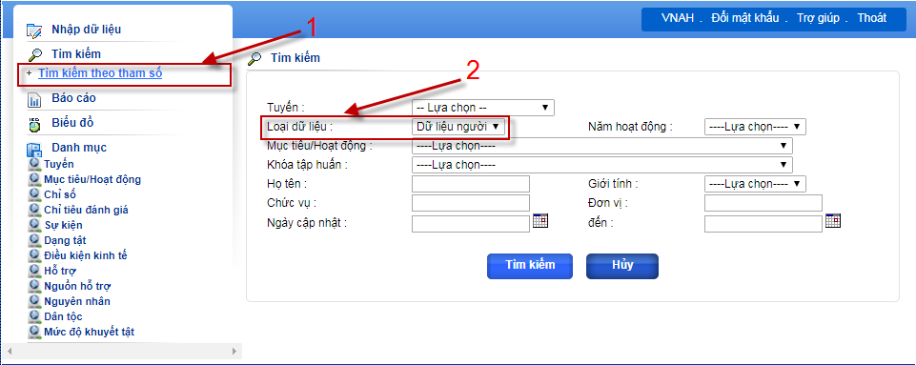
Giao diện chức năng tìm kiếm loại dữ liệu người
- NSD thực hiện tìm kiếm bằng cách nhập thông tin cần tìm vào ô tương ứng trong màn hình tìm kiếm, sau đó nhấn chọn nút Tìm kiếm để bắt đầu tìm, nhấn chọn nút Hủy để xóa nhanh toàn bộ các thông tin tìm kiếm vừa nhập để bắt đầu lại.
- Danh sách tham số tìm kiếm:
STT | Tên trường | Mô tả | Cách nhập
 | Tuyến | Thông tin tuyến | NSD chọn giá trị trong combo-box
 | Năm hoạt động | Thông tin năm hoạt động của dự án | NSD chọn giá trị trong combo-box
 | Mục tiêu/Hoạt đông | Thông tin Mục tiêu/Hoạt động | NSD chọn giá trị trong combo-box
 | Khóa tập huấn | Thông tin Khóa tập huấn | NSD chọn giá trị trong combo-box
 | Họ tên | Thông tin Họ tên của Người tập huấn | NSD nhập từ bàn phím
 | Giới tính | Thông tin Giới tính của Người tập huấn | NSD nhập từ bàn phím
 | Chức vụ | Thông tin Chức vụ của Người tập huấn | NSD nhập từ bàn phím
 | Đơn vị | Thông tin Đơn vị của Người tập huấn | NSD nhập từ bàn phím
 | Ngày cập nhật từ | Thông tin Ngày cập nhật | NSD nhập từ bàn phím
 | Ngày cập nhật đến | Thông tin Ngày cập nhật | NSD nhập từ bàn phím

- Hệ thống KPI thực hiện tìm kiếm thông tin theo tham số tìm kiếm và trả lại kết quả
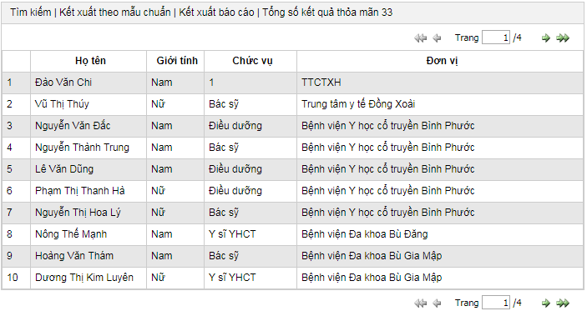
- Giao diện “Kết xuất báo cáo”
STT | Tuyến | Ngày cập nhật | Người cập nhật | Họ và tên | Giới tính | Chức vụ | Đơn vị | Liên hệ | Địa chỉ
1 | Tỉnh Bình Phước | 03/03/2016 | Tỉnh Bình Phước | Đặng Thị Thu | Nữ | Cán bộ y tế | BVYHCT tỉnh Bình Phước
2 | Tỉnh Bình Phước | 03/03/2016 | Tỉnh Bình Phước | Đinh Thị Ngọc Phương | Nữ | Bác sĩ | BVYHCT tỉnh Bình Phước
3 | Tỉnh Bình Phước | 03/03/2016 | Tỉnh Bình Phước | Đỗ Thị Định | Nữ | Điều dưỡng | BVYHCT tỉnh Bình Phước
4 | Tỉnh Bình Phước | 27/06/2016 | Tỉnh Bình Phước | Dương Thị Kim Luyên | Nữ | Y sĩ YHCT | Bệnh viện Đa khoa Bù Gia Mập | 0977 644 279
5 | Tỉnh Bình Phước | 27/06/2016 | Tỉnh Bình Phước | Hoàng Văn Thám | Nam | Bác sỹ | Bệnh viện Đa khoa Bù Gia Mập | 0971 193 967
6 | Tỉnh Bình Phước | 03/03/2016 | Tỉnh Bình Phước | Lâm Thị Ta Vi | Nữ | Cán bộ y tế | TYT xã Minh Thành, Chơn Thành
7 | Tỉnh Bình Phước | 31/03/2016 | Tỉnh Bình Phước | Lê Tấn Duyệt | Nam |  | PLĐ Phú Riềng

- Giao diện “Kết xuất theo mẫu chuẩn”
No | Name of SP | Male | Female | Organization | District | Province | Start Date | End Date | Hours | Training name & Venue
1 | Đặng Thị Thu | 1 | 0 | BVYHCT tỉnh Bình Phước | Bệnh viện Y học cổ truyền Bình Phước | Tỉnh Bình Phước | 26/04/2016 | 29/04/2016 | 24 | Tập huấn OT và PT cho KTV và cán bộ y tế tại Đồng Xoài, Bình Phước
2 | Đinh Thị Ngọc Phương | 1 | 0 | BVYHCT tỉnh Bình Phước | Bệnh viện Y học cổ truyền Bình Phước | Tỉnh Bình Phước | 26/04/2016 | 29/04/2016 | 24 | Tập huấn OT và PT cho KTV và cán bộ y tế tại Đồng Xoài, Bình Phước
3 | Lương Xuân Việt | 0 | 1 | BVYHCT tỉnh Bình Phước | Bệnh viện Y học cổ truyền Bình Phước | Tỉnh Bình Phước | 26/04/2016 | 29/04/2016 | 24 | Tập huấn OT và PT cho KTV và cán bộ y tế tại Đồng Xoài, Bình Phước
4 | Nguyễn Phương Thảo | 1 | 0 | Bệnh viện Y học cổ truyền Bình Phước | Bệnh viện Y học cổ truyền Bình Phước | Tỉnh Bình Phước | 24/06/2016 | 24/06/2016 | 8 | Tập huấn Âm ngữ trị liệu cho cán bộ y tế tại Bình Phước
 |  |  |  |  | Bệnh viện Y học cổ truyền Bình Phước | Tỉnh Bình Phước | 26/04/2016 | 29/04/2016 | 24 | Tập huấn OT và PT cho KTV và cán bộ y tế tại Đồng Xoài, Bình Phước
4 | Nguyễn Quốc Tín | 0 | 1 | Bệnh viện đa khoa Chơn Thành | Bệnh viện Y học cổ truyền Bình Phước | Tỉnh Bình Phước | 24/06/2016 | 24/06/2016 | 8 | Tập huấn Âm ngữ trị liệu cho cán bộ y tế tại Bình Phước
5 | Nguyễn Thành Trung | 0 | 1 | Bệnh viện Y học cổ truyền Bình Phước | Bệnh viện Y học cổ truyền Bình Phước | Tỉnh Bình Phước | 24/06/2016 | 24/06/2016 | 8 | Tập huấn Âm ngữ trị liệu cho cán bộ y tế tại Bình Phước
 |  |  |  |  | Bệnh viện Y học cổ truyền Bình Phước | Tỉnh Bình Phước | 26/04/2016 | 29/04/2016 | 24 | Tập huấn OT và PT cho KTV và cán bộ y tế tại Đồng Xoài, Bình Phước
6 | Nguyễn Thị Hòa | 1 | 0 | BVYHCT tỉnh Bình Phước | Bệnh viện Y học cổ truyền Bình Phước | Tỉnh Bình Phước | 26/04/2016 | 29/04/2016 | 24 | Tập huấn OT và PT cho KTV và cán bộ y tế tại Đồng Xoài, Bình Phước
7 | Nguyễn Thị Hoa Lý | 1 | 0 | Bệnh viện Y học cổ truyền Bình Phước | Bệnh viện Y học cổ truyền Bình Phước | Tỉnh Bình Phước | 24/06/2016 | 24/06/2016 | 8 | Tập huấn Âm ngữ trị liệu cho cán bộ y tế tại Bình Phước
 |  |  |  |  | Bệnh viện Y học cổ truyền Bình Phước | Tỉnh Bình Phước | 26/04/2016 | 29/04/2016 | 24 | Tập huấn OT và PT cho KTV và cán bộ y tế tại Đồng Xoài, Bình Phước

Dữ liệu giá trị
- Để sử dụng chức năng, NSD thực hiện đăng nhập vào hệ thống.
- Sau đó nhấn chọn mục Tìm kiếm tại menu trái, chọn tiếp mục Tìm kiếm theo tham số
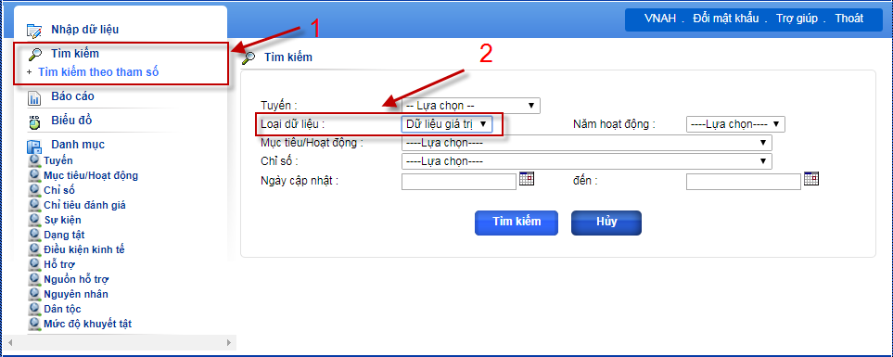
Giao diện chức năng tìm kiếm loại dữ liệu giá trị

- NSD thực hiện tìm kiếm bằng cách nhập thông tin cần tìm vào ô tương ứng trong màn hình tìm kiếm, sau đó nhấn chọn nút Tìm kiếm để bắt đầu tìm, nhấn chọn nút Hủy để xóa nhanh toàn bộ các thông tin tìm kiếm vừa nhập để bắt đầu lại.
- Danh sách tham số tìm kiếm:
STT | Tên trường | Mô tả | Cách nhập
 | Tuyến | Thông tin tuyến | NSD chọn giá trị trong combo-box
 | Năm hoạt động | Thông tin năm hoạt động của dự án | NSD chọn giá trị trong combo-box
 | Mục tiêu/Hoạt đông | Thông tin Mục tiêu/Hoạt động | NSD chọn giá trị trong combo-box
 | Chỉ số | Thông tin Chỉ số | NSD chọn giá trị trong combo-box
 | Ngày cập nhật từ | Thông tin Ngày cập nhật | NSD nhập từ bàn phím
 | Ngày cập nhật đến | Thông tin Ngày cập nhật | NSD nhập từ bàn phím

- Hệ thống KPI thực hiện tìm kiếm thông tin theo tham số tìm kiếm và trả lại kết quả
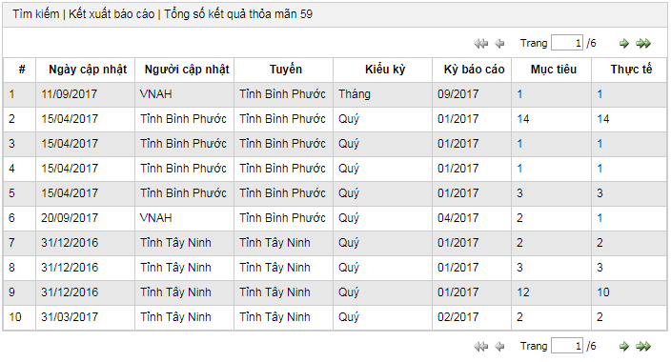
Giao diện kết quả tìm kiếm dữ liệu giá trị
- NSD có thể nhấn chọn nút Kết xuất báo cáo để xuất báo cáo về các kết quả tìm kiếm , NSD nhấn chọn các thông tin cần đưa ra báo cáo và nhấn nút Xuất báo cáo để lưu kết quả ra file.
STT | Tuyến | Ngày cập nhật | Người cập nhật | Hoạt động | Chỉ số | Kiểu kỳ | Kỳ báo cáo | Mục tiêu | Thực tế | Ghi chú
1 | Tỉnh Bình Phước | 15/04/2017 | Tỉnh Bình Phước | Hoạt động chính 1.2.1 - Hỗ trợ Tây Ninh và Bình Phước để cải thiện thực hiện Công ước Quốc tế về Quyền của NKT và các chính sách khuyết tật | IR2.3.PM1 - Số lượng các luật, chính sách hay thủ tục của Chính phủ Việt Nam được soạn thảo, sửa đổi, và/hoặc ban hành để hỗ trợ cho sự hoà nhập của các nhóm yếu thế | Quý | Q1/2017 | 1 | 1
2 | Tỉnh Bình Phước | 15/04/2017 | Tỉnh Bình Phước | Hoạt động chính 1.2.2 - Tăng cường điều phối, giám sát và đánh giá cấp quốc gia và tỉnh thành | DO2.PM7 - Số lượng các tổ chức được chính phủ Hoa Kỳ hỗ trợ hoặc/và các hệ thống dịch vụ được tăng cường để phục vụ các nhóm yếu thế | Quý | Q1/2017 | 3 | 3
3 | Tỉnh Bình Phước | 15/04/2017 | Tỉnh Bình Phước | Hoạt động chính 2.1.2 - Cải thiện HĐTL trong chương trình đào tạo phục hồi chức năng đã có trước đây (các chương trình chứng chỉ sau đại học). | DO2.PM7 - Số lượng các tổ chức được chính phủ Hoa Kỳ hỗ trợ hoặc/và các hệ thống dịch vụ được tăng cường để phục vụ các nhóm yếu thế | Quý | Q1/2017 | 1 | 1
4 | Tỉnh Bình Phước | 15/04/2017 | Tỉnh Bình Phước | Hoạt động chính 2.1.1 - Thiết lập các đơn vị phục hồi chức năng mới/ cung cấp thiết bị phục hồi chức năng cơ bản | DO2.PM7 - Số lượng các tổ chức được chính phủ Hoa Kỳ hỗ trợ hoặc/và các hệ thống dịch vụ được tăng cường để phục vụ các nhóm yếu thế | Quý | Q1/2017 | 14 | 14

NSD - Biểu đồ

Tỷ lệ NKT
- Hệ thống KPI cung cấp biểu đồ thống kê số lượng NKT của 02 Tuyến Bình Phước, Tây Ninh.
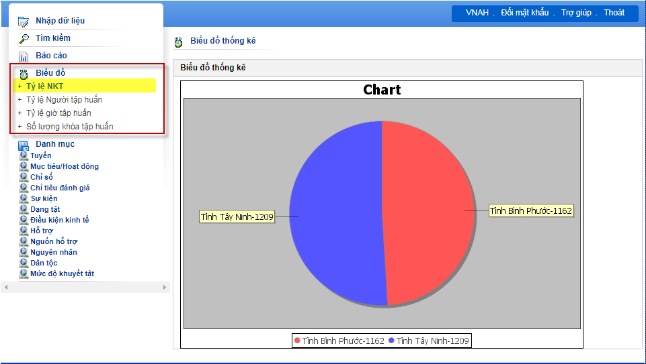

Tỷ lệ Người tập huấn
- Hệ thống KPI cung cấp biểu đồ thống kê số lượng Người tập huấn.
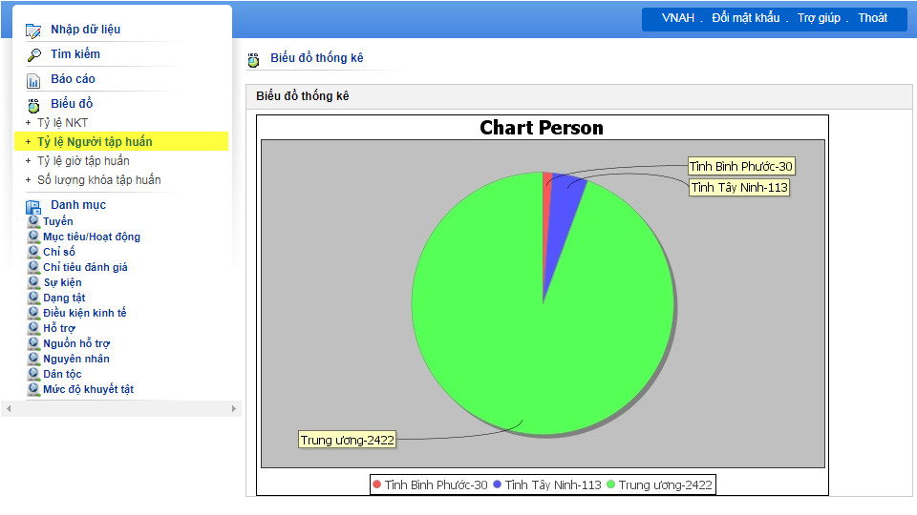

Tỷ lệ giờ tập huấn
- Hệ thống KPI cung cấp biểu đồ thống kê số giờ Người tập huấn.
- Cánh tính số giờ tập huấn:
  - Người tập huấn tham gia khóa tập huấn từ ngày – đến ngày
  - Hệ thống sẽ tính số ngày làm việc trong khoảng thời gian từ ngày - đến ngày của khóa tập huấn, 1 ngày làm việc sẽ tính là 8h và loại trừ đi ngày thứ 7, CN.
  - Trường hợp đặc biệt NSD sẽ vào chức năng cập nhật lại số giờ thực tế, …
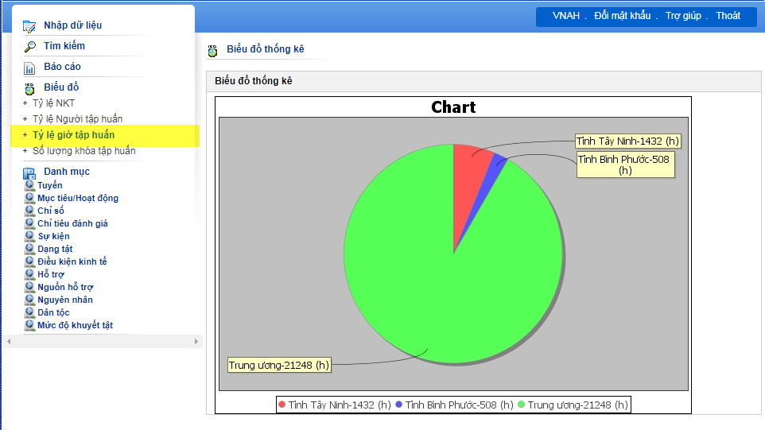

Số lượng khóa tập huấn
- Hệ thống KPI cung cấp biểu đồ thống kê số lượng khóa tập huấn tương ứng với từng tuyến.
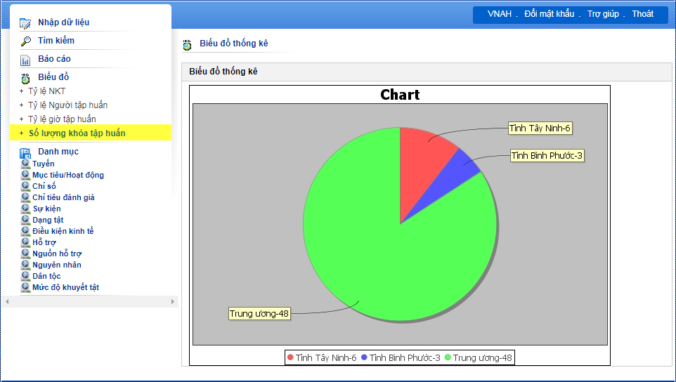

NSD- Báo cáo
- Chức năng này cho phép NSD kết xuất báo cáo tổng hợp:
- Tổng hợp theo chỉ số
- Tổng hợp theo mục tiêu
- Chỉ số cung cấp dịch vụ

Tổng hợp theo chỉ số
- Để xuất báo cáo tổng hợp theo chỉ số NSD nhấn chọn mục Báo cáo tại menu trái của chương trình và lựa chọn báo cáo cần tổng hợp.
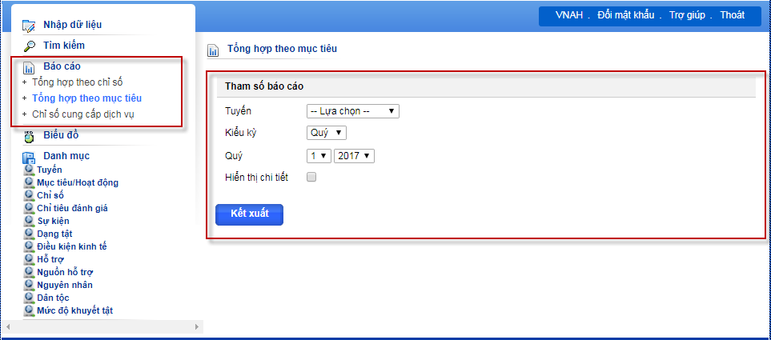
- Tại màn hình làm việc, NSD lựa chọn tuyến cần kết xuất xuất báo cáo theo danh sách trong combo-box Tuyến,
- Chọn tham số báo cáo:
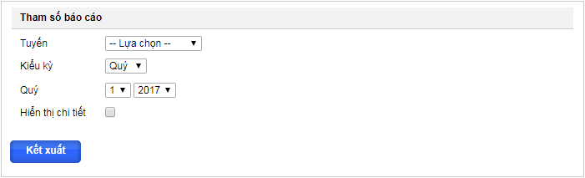
  - Kiểu kỳ: cho phép NSD lựa chọn kiểu kỳ Quý/Năm
  - Quý/Năm
  - Hiển thị chi tiết (cho phép NSD kết xuất báo cáo dạng đầy đủ hoặc rút gọn)
- Chương trình sẽ tổng hợp báo cáo và gửi file excel về máy NSD, chọn Save để lưu file về máy và in ra hoặc lưu trữ.
- Giao diện file báo cáo kết xuất
  - Không lựa chọn “Hiển thị chi tiết”
Notes for indicators | Performance indicator | Baseline | Annual  Target | Q1/2016 | Q2/2016 | Q3/2016 | Q4/2016 | Accumulated | Annual  Performance  Achieved to the  End of Reporting  Period (%) | On  Target  Y/N
DMP4A | DMP4A: Số lượng các cơ quan/đơn vị nhà nước cài đặt/báo cáo dữ liệu tới DIS | 0 | 0 | 0 | 0 | 0 | 0 | 0 | 0.00%
DMP4B | DMP4B: Số lượng các cơ quan/đơn vị nhà nước sử dụng dữ liệu từ DIS | 0 | 0 | 0 | 0 | 0 | 0 | 0 | 0.00%
DMP6 | DMP6: Số lượng người khuyết tật hưởng lợi từ các kế hoạch trợ giúp người khuyết tật của tỉnh | 0 | 0 | 0 | 0 | 0 | 0 | 0 | 0.00%
DMPG1 | DMPG1: Phần trăm hộ gia đình có người chăm sóc NKT là nam giới | 0 | 0 | 0 | 0 | 0 | 69.91% | 0 | 0.00%
DMPG2 | DMPG2: Số người được tập huấn về bạo lực giới | 0 | 0 | 0 | 0 | 0 | 0 | 0 | 0.00%
DO2.PM6 | DO2.PM6: Số người khuyết tật được nhận hỗ trợ trực tiếp từ các dự án do USAID tài trợ | 0 | 0 | 0 | 58 | 91 | 216 | 280 | 0.00%
SubDO2.PM6 | SubDO2.PM6: Số lượt người khuyết tật được nhận hỗ trợ trực tiếp từ các dự án do USAID tài trợ | 0 | 0 | 0 | 58 | 111 | 257 | 426 | 0.00%
DO2.PM7 | DO2.PM7: Số lượng các tổ chức được chính phủ Hoa Kỳ hỗ trợ hoặc/và các hệ thống dịch vụ được tăng cường để phục vụ các nhóm yếu thế | 0 | 0 | 0 | 0 | 0 | 0 | 0 | 0.00%
IR2.3.PM1 | IR2.3.PM1: Số lượng các luật, chính sách hay thủ tục của Chính phủ Việt Nam được soạn thảo, sửa đổi, và/hoặc ban hành để hỗ trợ cho sự hoà nhập của các nhóm yếu thế | 0 | 0 | 0 | 0 | 0 | 0 | 0 | 0.00%
IR2.3.PM2 | IR2.3.PM2: Số lượng nhà (người) cung cấp dịch vụ được đào tạo để phục vụ cho các nhóm yếu thế | 0 | 0 | 0 | 11 | 22 | 0 | 33 | 0.00%
SubIR2.3.PM2 | SubIR2.3.PM2: Số người-giờ tập huấn cho các nhà cung cấp dịch vụ trong kỳ báo cáo | 0 | 0 | 0 | 264 | 240 | 0 | 504 | 0.00%

  - Lựa chọn “Hiển thị chi tiết”
Notes for indicators | Performance indicator | Baseline | Annual  Target | Q1/2016 | Q2/2016 | Q3/2016 | Q4/2016 | Accumulated | Annual  Performance  Achieved to the  End of Reporting  Period (%) | On  Target  Y/N
DMP4A | DMP4A: Số lượng các cơ quan/đơn vị nhà nước cài đặt/báo cáo dữ liệu tới DIS | 0 | 0 | 0 | 0 | 0 | 0 | 0 | 0.00%
DMP4A | Trung ương | 0 | 0 | 0 | 0 | 0 | 0 | 0 | 0.00%
DMP4A | Tỉnh/Thành phố | 0 | 0 | 0 | 0 | 0 | 0 | 0 | 0.00%
DMP4A | Quận/Huyện | 0 | 0 | 0 | 0 | 0 | 0 | 0 | 0.00%
DMP4A | Phường/xã | 0 | 0 | 0 | 0 | 0 | 0 | 0 | 0.00%
DMP4B | DMP4B: Số lượng các cơ quan/đơn vị nhà nước sử dụng dữ liệu từ DIS | 0 | 0 | 0 | 0 | 0 | 0 | 0 | 0.00%
DMP4B | Trung ương | 0 | 0 | 0 | 0 | 0 | 0 | 0 | 0.00%
DMP4B | Tỉnh/Thành phố | 0 | 0 | 0 | 0 | 0 | 0 | 0 | 0.00%
DMP4B | Quận/Huyện | 0 | 0 | 0 | 0 | 0 | 0 | 0 | 0.00%
DMP4B | Phường/xã | 0 | 0 | 0 | 0 | 0 | 0 | 0 | 0.00%
DMP6 | DMP6: Số lượng người khuyết tật hưởng lợi từ các kế hoạch trợ giúp người khuyết tật của tỉnh | 0 | 0 | 0 | 0 | 0 | 0 | 0 | 0.00%
DMP6 | Nữ | 0 | 0 | 0 | 0 | 0 | 0 | 0 | 0.00%
DMP6 | Nam | 0 | 0 | 0 | 0 | 0 | 0 | 0 | 0.00%
DMP6 | Khuyết tật nhẹ | 0 | 0 | 0 | 0 | 0 | 0 | 0 | 0.00%
DMP6 | Khuyết tật nặng | 0 | 0 | 0 | 0 | 0 | 0 | 0 | 0.00%
DMP6 | Khuyết tật đặc biệt nặng | 0 | 0 | 0 | 0 | 0 | 0 | 0 | 0.00%
DMP6 | Bình Phước | 0 | 0 | 0 | 0 | 0 | 0 | 0 | 0.00%
DMP6 | Tây Ninh | 0 | 0 | 0 | 0 | 0 | 0 | 0 | 0.00%
DMP6 | Khác | 0 | 0 | 0 | 0 | 0 | 0 | 0 | 0.00%
DMPG1 | DMPG1: Phần trăm hộ gia đình có người chăm sóc NKT là nam giới | 0 | 0 | 0 | 0 | 0 | 69.91% | 0 | 0.00%
DMPG1 | Bình Phước | 0 | 0 | 0 | 0 | 0 | 69.91% | 0 | 0.00%
DMPG1 | Tây Ninh | 0 | 0 | 0 | 0 | 0 | 0 | 0 | 0.00%
DMPG2 | DMPG2: Số người được tập huấn về bạo lực giới | 0 | 0 | 0 | 0 | 0 | 0 | 0 | 0.00%
DMPG2 | Nữ | 0 | 0 | 0 | 0 | 0 | 0 | 0 | 0.00%
DMPG2 | Nam | 0 | 0 | 0 | 0 | 0 | 0 | 0 | 0.00%
DO2.PM6 | DO2.PM6: Số người khuyết tật được nhận hỗ trợ trực tiếp từ các dự án do USAID tài trợ | 0 | 0 | 0 | 58 | 91 | 216 | 280 | 0.00%
DO2.PM6 | Nữ | 0 | 0 | 0 | 22 | 39 | 86 | 111 | 0.00%
DO2.PM6 | Nam | 0 | 0 | 0 | 36 | 52 | 130 | 169 | 0.00%
DO2.PM6 | Khuyết tật nhẹ | 0 | 0 | 0 | 9 | 14 | 89 | 101 | 0.00%
DO2.PM6 | Khuyết tật nặng | 0 | 0 | 0 | 39 | 65 | 92 | 134 | 0.00%
DO2.PM6 | Khuyết tật đặc biệt nặng | 0 | 0 | 0 | 10 | 12 | 32 | 42 | 0.00%
DO2.PM6 | Bình Phước | 0 | 0 | 0 | 58 | 91 | 216 | 280 | 0.00%
DO2.PM6 | Tây Ninh | 0 | 0 | 0 | 0 | 0 | 0 | 0 | 0.00%
DO2.PM6 | Khác | 0 | 0 | 0 | 0 | 0 | 0 | 0 | 0.00%
SubDO2.PM6 | SubDO2.PM6: Số lượt người khuyết tật được nhận hỗ trợ trực tiếp từ các dự án do USAID tài trợ | 0 | 0 | 0 | 58 | 111 | 257 | 426 | 0.00%
SubDO2.PM6 | Nữ | 0 | 0 | 0 | 22 | 51 | 105 | 178 | 0.00%
SubDO2.PM6 | Nam | 0 | 0 | 0 | 36 | 60 | 152 | 248 | 0.00%
SubDO2.PM6 | Khuyết tật nhẹ | 0 | 0 | 0 | 9 | 19 | 99 | 127 | 0.00%
SubDO2.PM6 | Khuyết tật nặng | 0 | 0 | 0 | 39 | 78 | 111 | 228 | 0.00%
SubDO2.PM6 | Khuyết tật đặc biệt nặng | 0 | 0 | 0 | 10 | 14 | 43 | 67 | 0.00%
SubDO2.PM6 | Bình Phước | 0 | 0 | 0 | 58 | 111 | 257 | 426 | 0.00%
SubDO2.PM6 | Tây Ninh | 0 | 0 | 0 | 0 | 0 | 0 | 0 | 0.00%
SubDO2.PM6 | Khác | 0 | 0 | 0 | 0 | 0 | 0 | 0 | 0.00%
DO2.PM7 | DO2.PM7: Số lượng các tổ chức được chính phủ Hoa Kỳ hỗ trợ hoặc/và các hệ thống dịch vụ được tăng cường để phục vụ các nhóm yếu thế | 0 | 0 | 0 | 0 | 0 | 0 | 0 | 0.00%
IR2.3.PM1 | IR2.3.PM1: Số lượng các luật, chính sách hay thủ tục của Chính phủ Việt Nam được soạn thảo, sửa đổi, và/hoặc ban hành để hỗ trợ cho sự hoà nhập của các nhóm yếu thế | 0 | 0 | 0 | 0 | 0 | 0 | 0 | 0.00%
IR2.3.PM2 | IR2.3.PM2: Số lượng nhà (người) cung cấp dịch vụ được đào tạo để phục vụ cho các nhóm yếu thế | 0 | 0 | 0 | 11 | 22 | 0 | 33 | 0.00%
IR2.3.PM2 | Nữ | 0 | 0 | 0 | 8 | 13 | 0 | 21 | 0.00%
IR2.3.PM2 | Nam | 0 | 0 | 0 | 3 | 9 | 0 | 12 | 0.00%
IR2.3.PM2 | Bình Phước | 0 | 0 | 0 | 11 | 22 | 0 | 33 | 0.00%
IR2.3.PM2 | Tây Ninh | 0 | 0 | 0 | 0 | 0 | 0 | 0 | 0.00%
IR2.3.PM2 | Khác | 0 | 0 | 0 | 0 | 0 | 0 | 0 | 0.00%
SubIR2.3.PM2 | SubIR2.3.PM2: Số người-giờ tập huấn cho các nhà cung cấp dịch vụ trong kỳ báo cáo | 0 | 0 | 0 | 264 | 240 | 0 | 504 | 0.00%
SubIR2.3.PM2 | Nữ | 0 | 0 | 0 | 192 | 136 | 0 | 328 | 0.00%
SubIR2.3.PM2 | Nam | 0 | 0 | 0 | 72 | 104 | 0 | 176 | 0.00%

Tổng hợp theo mục tiêu
- Để xuất báo cáo tổng hợp theo chỉ số NSD nhấn chọn mục Báo cáo tại menu trái của chương trình và lựa chọn báo cáo cần tổng hợp.
- Tại màn hình làm việc, NSD lựa chọn tuyến cần kết xuất xuất báo cáo theo danh sách trong combo-box Tuyến,
- Chọn tham số báo cáo:
  - Kiểu kỳ: cho phép NSD lựa chọn kiểu kỳ Quý/Năm
  - Quý/Năm
  - Hiển thị chi tiết (cho phép NSD kết xuất báo cáo dạng đầy đủ hoặc rút gọn)
- Chương trình sẽ tổng hợp báo cáo và gửi file excel về máy NSD, chọn Save để lưu file về máy và in ra hoặc lưu trữ.

- Giao diện file báo cáo kết xuất
  - Không lựa chọn “Hiển thị chi tiết”
    - (Sẽ update tiếp)

  - Lựa chọn “Hiển thị chi tiết”

    - (Sẽ update tiếp)

Chỉ số cung cấp dịch vụ
- Để xuất báo cáo tổng hợp theo chỉ số NSD nhấn chọn mục Báo cáo tại menu trái của chương trình và lựa chọn báo cáo cần tổng hợp.
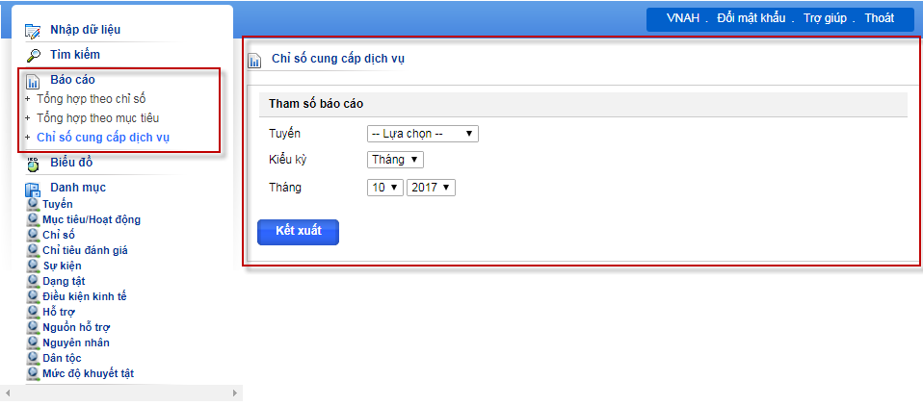
- Tại màn hình làm việc, NSD lựa chọn tuyến cần kết xuất xuất báo cáo theo danh sách trong combo-box Tuyến,
- Chọn tham số báo cáo:
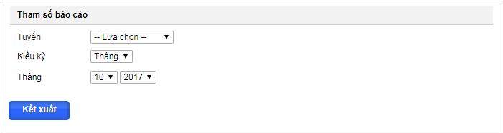
  - Kiểu kỳ: cho phép NSD lựa chọn kiểu Tháng
- Chương trình sẽ tổng hợp báo cáo và gửi file excel về máy NSD, chọn Save để lưu file về máy và in ra hoặc lưu trữ.
- Giao diện file báo cáo kết xuất
Ngày kết xuất: 01/11/2017
Tỉnh Bình Phước
Báo cáo chỉ số cung cấp dịch vụ
 | Tháng : 9/2017
TT | Chỉ số thực hiện | Kết quả của tháng | Lũy tích trong quý
I | Tổng số lượt NKT nhận hỗ trợ trực tiếp từ dự án | 138 | 357
 | Trong đó:
1 | Khám LS, hướng dẫn tập luyện PHCN | C1 | 48
2 | Thăm hộ gia đình & hướng dẫn trị liệu | C2 | 1
3 | Điều trị PHCN tại cơ sở y tế | 59 | 59
4 | Nhận dụng cụ hỗ trợ | 79 | 79
5 | Cải thiện tiếp cận nhà ở | 0 | 0
II | Số NKT mới (lần đầu) nhận hỗ trợ trực tiếp từ dự án | 136 | 322
1 | Chia theo giới tính:
 | Nữ | 49 | 131
 | Nam | 87 | 191
2 | Chia theo mức độ KT:
 | Khuyết tật nhẹ | 1 | 3
 | Khuyết tật nặng | 47 | 120
 | Khuyết tật đặc biệt nặng | 1 | 3
 | Không xác định | 1 | 3
III | Tổng số NKT đã nhận hỗ trợ trực tiếp từ dự án | 136 | 322
1 | Chia theo giới tính:
 | Nữ | 49 | 131
 | Nam | 87 | 191
2 | Chia theo mức độ KT:
 | Khuyết tật nhẹ | 1 | 3
 | Khuyết tật nặng | 47 | 120
 | Khuyết tật đặc biệt nặng | 1 | 3
 | Không xác định | 1 | 3
IV | Số NKT điều trị PHCN được bảo hiểm chi trả | 0 | 0
 |  | Ngày … tháng ….năm
 |  | Điều phối viên

